
Денсаулық сақтау саласындағы мемлекеттік көрсетілетін қызметтер регламенттерін бекіту туралы
Күшін жойған
Қостанай облысы әкімдігінің 2014 жылғы 25 тамыздағы № 429 қаулысы. Қостанай облысының Әділет департаментінде 2014 жылғы 29 қыркүйекте № 5102 болып тіркелді. Күші жойылды - Қостанай облысы әкімдігінің 2015 жылғы 16 қарашадағы № 482 қаулысымен
Ескерту. Күші жойылды - Қостанай облысы әкімдігінің 16.11.2015 № 482 қаулысымен (қол қойылған күнінен бастап қолданысқа енгізіледі).
"Мемлекеттік көрсетілетін қызметтер туралы" 2013 жылғы 15 сәуірдегі Қазақстан Республикасы Заңының 16-бабына сәйкес Қостанай облысының әкімдігі ҚАУЛЫ ЕТЕДІ:
1. Қоса беріліп отырған:
1) "Дәрігерді үйге шақыру" мемлекеттік көрсетілетін қызмет регламенті;
2) "Дәрігердің қабылдауына жазылу" мемлекеттік көрсетілетін қызмет регламенті;
3) "Медициналық-санитариялық алғашқы көмек көрсететін медициналық ұйымға тіркеу" мемлекеттік көрсетілетін қызмет регламенті;
4) "АИТВ-инфекциясының бар-жоғына ерікті түрде жасырын және міндетті түрде құпия медициналық зерттеліп-қаралу" мемлекеттік көрсетілетін қызмет регламенті;
5) "Туберкулез диспансерінен анықтама беру" мемлекеттік көрсетілетін қызмет регламенті;
6) "Психоневрологиялық диспансерден анықтама беру" мемлекеттік көрсетілетін қызмет регламенті;
7) "Наркологиялық диспансерден анықтама беру" мемлекеттік көрсетілетін қызмет регламенті бекітілсін.
2. Осы қаулының орындалуын бақылау облыс әкімінің орынбасары С.Ш. Бектұрғановқа жүктелсін.
3. Осы қаулы алғашқы ресми жарияланған күнінен кейін күнтізбелік он күн өткен соң қолданысқа енгізіледі.
Облыс әкімі Н. Садуақасов
Әкімдіктің
2014 жылғы 25 тамыздағы
№ 429 қаулысымен бекітілген
"Дәрігерді үйге шақыру"
мемлекеттік көрсетілетін қызмет регламенті
1. Жалпы ережелер
1. "Дәрігерді үйге шақыру" мемлекеттік көрсетілетін қызметін (бұдан әрі – мемлекеттік көрсетілетін қызмет) медициналық-санитариялық алғашқы көмек көрсететін медициналық ұйымдар (учаскелік терапевт/учаскелік педиатр/жалпы практика дәрігері) (бұдан әрі – көрсетілетін қызметті беруші) көрсетеді.
Көрсетілетін қызметті алушы немесе оның өкілі тікелей немесе телефон байланысы арқылы өтініш берген кезде, не электрондық сұрау салуы және мемлекеттік көрсетілетін қызметтің нәтижелерін беру:
1) көрсетілетін қызметті беруші;
2) www.egov.kz "электрондық үкімет" веб порталы (бұдан әрі - портал) арқылы жүзеге асырылады.
2. Көрсетілетін мемлекеттік қызметтің нысаны: электрондық (ішінара автоматтандырылған) және (немесе) қағаз түрінде.
3. Мемлекеттік қызметті көрсету нәтижесі:
1) тікелей немесе телефон байланысы арқылы жүгінген кезде – көрсетілетін қызметті берушінің шақыруларды тіркеу журналында жазылу, одан кейін дәрігердің келетін күнін, уақытын көрсете отырып, ауызша жауап беру;
2) порталға электронды форматта жүгінген кезде - Қазақстан Республикасы Үкіметінің 2014 жылғы 20 наурыздағы № 253 "Денсаулық сақтау саласындағы мемлекеттік көрсетілетін қызметтер стандарттарын бекіту туралы" қаулысымен бекітілген "Дәрігерді үйге шақыру" мемлекеттік көрсетілетін қызмет стандартының (бұдан әрі - Стандарт) 1-қосымшасына сәйкес нысан бойынша көрсетілетін қызметті берушінің электрондық-цифрлық қолтаңбасы қойылған дәрігерді үйге шақыру туралы анықтама беру (электрондық түрде) (бұдан әрі - Анықтама).
Мемлекеттік қызметті көрсету нәтижесін ұсыну нысаны: электрондық (ішінара автоматтандырылған) және (немесе) қағаз түрінде.
2. Мемлекеттік қызмет көрсету процесінде көрсетілетін
қызметті берушінің құрылымдық бөлімшелерінің (қызметкерлерінің)
іс-қимыл тәртібін сипаттау
4. Мемлекеттік қызмет көрсету бойынша рәсімді (іс-қимылды) бастауға негіздеме Стандарттың 9-тармағында көрсетілген құжаттар топтамасымен (бұдан әрі – құжаттар топтамасы) көрсетілетін қызметті алушы немесе оның өкілі тікелей немесе телефон байланысы арқылы өтініш берген кезде, не электрондық сұрау салуы болып табылады.
5. Мемлекеттік қызмет көрсету процесінің құрамына кіретін әрбір рәсімнің (іс-қимылдың) мазмұны, оның орындалу ұзақтығы:
тікелей немесе телефон байланысы арқылы жүгінген кезде медициналық тіркеуші көрсетілетін қызметті берушінің шақыруларды тіркеу журналында өтінішті тіркейді және көрсетілетін қызметті алушыға немесе оның өкіліне дәрігердің баратын күні мен уақыты туралы ауызша түрде хабарлайды, 10 минуттан аспайды.
Рәсімнің (іс-қимылдың) нәтижесі – көрсетілетін қызметті берушінің шақыруларды тіркеу журналында жазылу, одан кейін көрсетілетін қызметті алушыға дәрігердің баратын күні мен уақытын көрсете отырып, ауызша жауап беру.
3. Мемлекеттік қызмет көрсету процесінде көрсетілетін
қызметті берушінің құрылымдық бөлімшелерінің (қызметкерлерінің)
өзара іс-қимыл тәртібін сипаттау
6. Мемлекеттік қызмет көрсету процесіне медициналық тіркеуші қатысады.
7. Әрбір рәсімнің (іс-қимылдың) ұзақтығын көрсете отырып, құрылымдық бөлімшелер (қызметкерлер) арасындағы рәсімдердің (іс-қимылдардың) реттілігін сипаттау.
Тікелей немесе телефон байланысы арқылы жүгінген кезде медициналық тіркеуші көрсетілетін қызметті берушінің шақыруларды тіркеу журналында өтінішті тіркейді және көрсетілетін қызметті алушыға немесе оның өкіліне дәрігердің баратын күні мен уақыты туралы ауызша түрде хабарлайды, 10 минуттан аспайды.
Әрбір рәсімнің (іс-қимылдың) ұзақтығын көрсете отырып, әрбір рәсімнің (іс-қимылдың) өту блок-схемасы Регламенттің 1-қосымшасында көрсетілген.
4. Халыққа қызмет көрсету орталығымен
және (немесе) өзге де көрсетілетін қызметті
берушілермен өзара іс-қимыл жасасу тәртібін, сондай-ақ
мемлекеттік қызмет көрсету процесінде ақпараттық
жүйелерді пайдалану тәртібін сипаттау
8. Жүгіну тәртібін және портал арқылы мемлекеттік қызмет көрсету кезінде көрсетілетін қызметті беруші мен көрсетілетін қызметті алушының рәсімдерінің (іс-қимылдарының) реттілігін сипаттау:
1) көрсетілетін қызметті алушының порталда тіркелуді (авторизациялауды) жүзеге асыруы;
2) көрсетілетін қызметті алушының электрондық мемлекеттік қызметті таңдауы, электрондық сұрау салу жолдарын толтыруы және құжаттар топтамасын бекітуі;
3) көрсетілетін қызметті алушының электрондық-цифрлық қолтаңбасы арқылы электрондық мемлекеттік қызметті көрсету үшін электрондық сұрау салуды куәландыруы;
4) көрсетілетін қызметті берушінің электрондық сұрау салуды өңдеуі (тексеруі, тіркеуі);
5) көрсетілетін қызметті алушының "жеке кабинетінде" мемлекеттік көрсетілетін қызметтерді алу тарихында көрсетілетін қызметті алушының электрондық сұрау салу мәртебесі мен мемлекеттік қызметті көрсетудің мерзімі туралы хабарламаны алуы;
6) көрсетілетін қызметті берушінің анықтаманы көрсетілетін қызметті алушының "жеке кабинетіне" жолдауы;
7) көрсетілетін қызметті алушының "жеке кабинетінде" мемлекеттік көрсетілетін қызметтерді алу тарихында көрсетілетін қызметті алушының анықтаманы алуы.
Ақпараттық жүйелердің функционалдық өзара іс-қимыл диаграммасы Регламенттің 2-қосымшасында көрсетілген.
Мемлекеттік қызмет көрсету процесінде рәсімдердің (іс-қимылдардың) ретін, көрсетілетін қызметті берушінің толық сипаттамасы құрылымдық бөлімшелерінің (қызметкерлерінің) өзара іс-қимылдарының, сонымен қатар өзге көрсетілетін қызметті берушілермен халыққа қызмет көрсету орталықтарымен өзара іс-қимыл тәртібінің және мемлекеттік қызмет көрсету процесінде ақпараттық жүйелерді қолдану тәртібінің сипаттамасы Регламенттің 3-қосымшасына сәйкес мемлекеттік қызмет көрсетудің бизнес-процестерінің анықтамалығында көрсетіледі.
9. Мемлекеттік көрсетілетін қызмет "Халыққа қызмет көрсету орталығы" республикалық мемлекеттік кәсіпорнының Қостанай облысы бойынша филиалы арқылы көрсетілмейді.
"Дәрігерді үйге шақыру"
мемлекеттік көрсетілетін
қызмет регламентіне
1-қосымша
Әрбір рәсімнің (іс-қимылдың) ұзақтығын көрсете отырып,
әрбір рәсімнің (іс-қимылдың) өту блок-схемасы
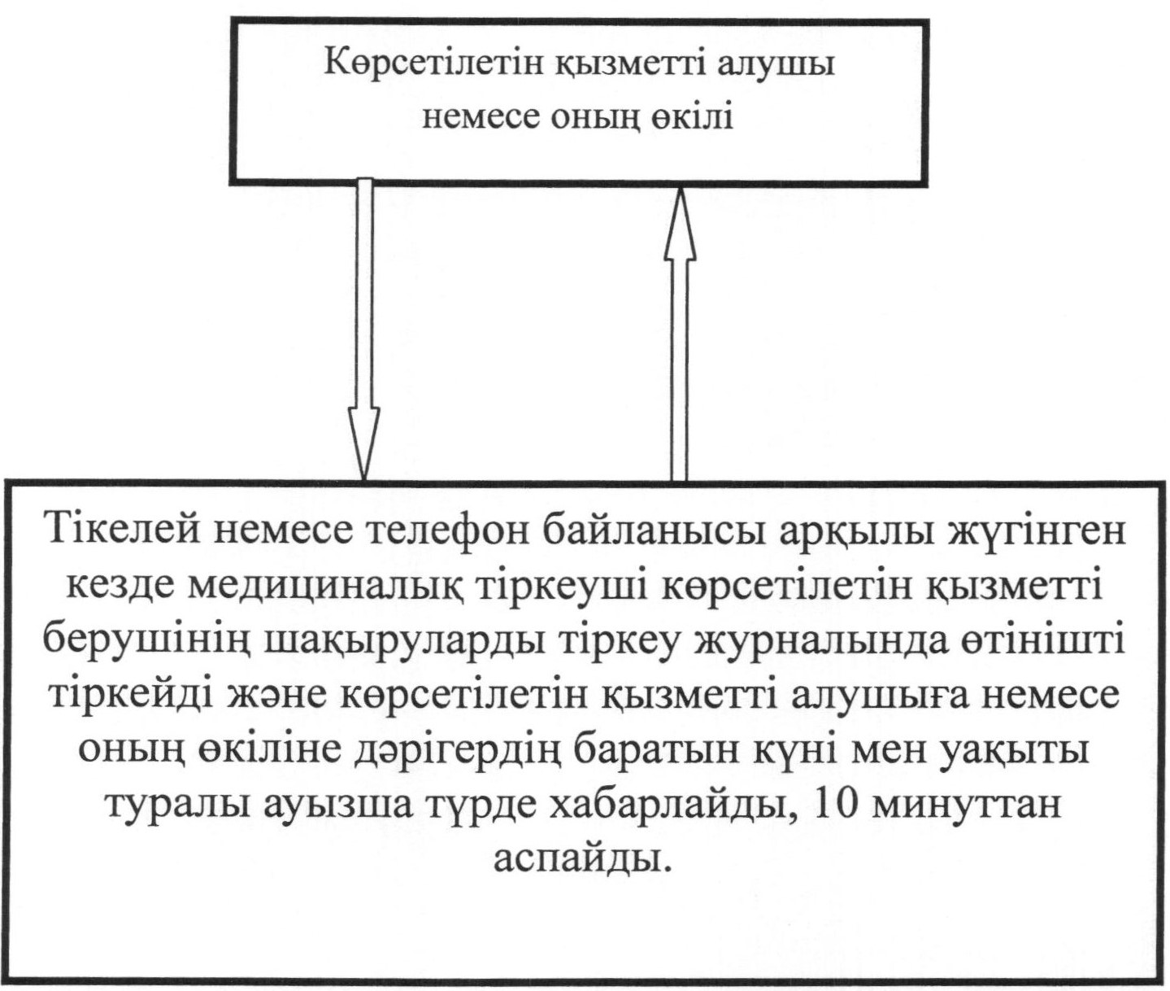
"Дәрігерді үйге шақыру"
мемлекеттік көрсетілетін
қызмет регламентіне
2-қосымша
Портал арқылы мемлекеттік қызметті көрсету кезіндегі
функционалдық өзара іс-қимыл диаграммасы
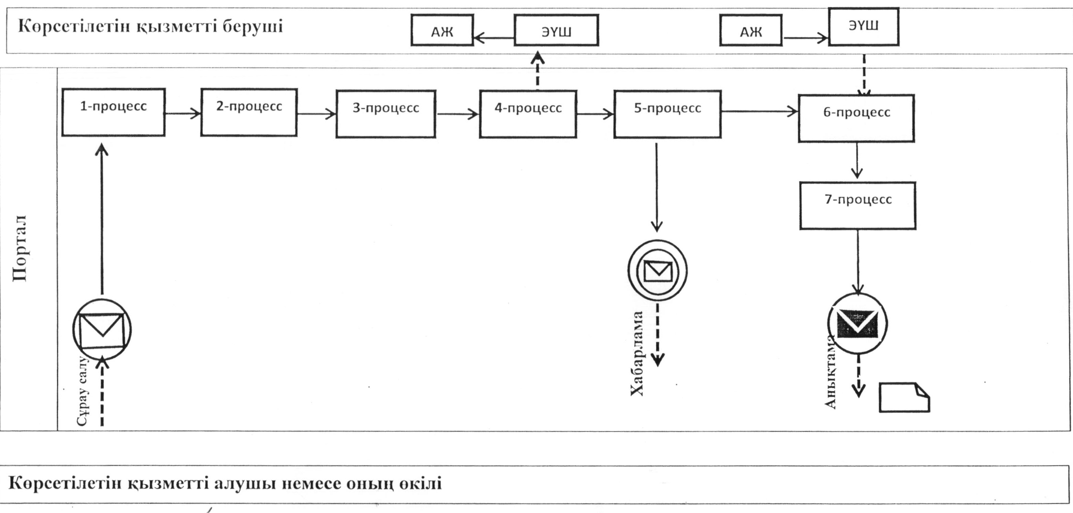
Шартты белгілер мен қысқартулар:
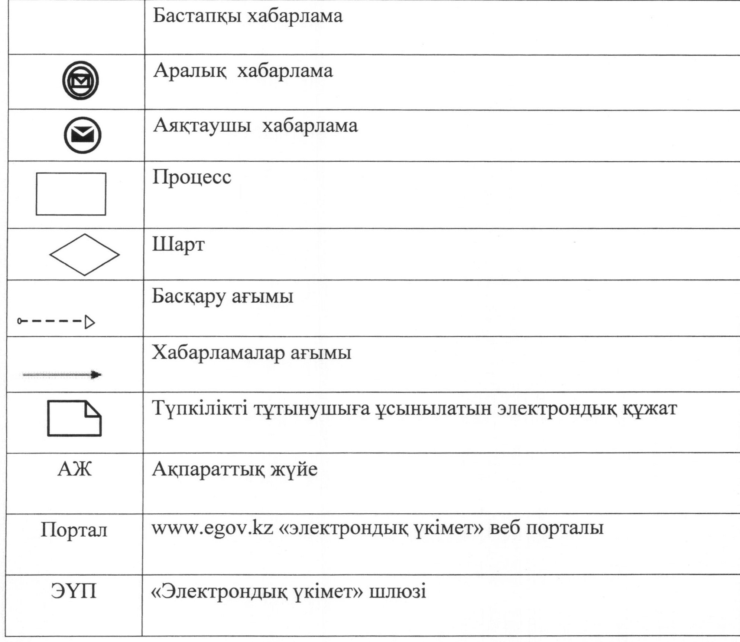
"Дәрігерді үйге шақыру"
мемлекеттік көрсетілетін
қызмет регламентіне
3-қосымша
"Дәрігерді үйге шақыру" мемлекеттік қызмет көрсетудің
бизнес-процестерінің анықтамалығы
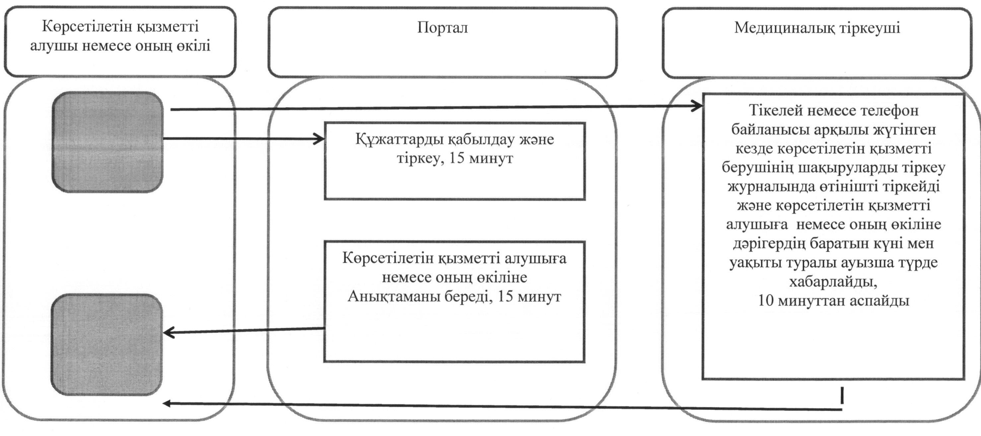
Әкімдіктің
2014 жылғы 25 тамыздағы
№ 429 қаулысымен бекітілген
"Дәрігердің қабылдауына жазылу"
мемлекеттік көрсетілетін қызмет регламенті
1. Жалпы ережелер
1. "Дәрігердің қабылдауына жазылу" мемлекеттік көрсетілетін қызметін (бұдан әрі – мемлекеттік көрсетілетін қызмет) медициналық-санитариялық алғашқы көмек көрсететін медициналық ұйымдар (учаскелік терапевт/учаскелік педиатр/жалпы практика дәрігері) (бұдан әрі – көрсетілетін қызметті беруші) көрсетеді.
Көрсетілетін қызметті алушы немесе оның өкілі тікелей немесе телефон байланысы арқылы өтініш берген кезде, не электрондық сұрау салуы және мемлекеттік көрсетілетін қызметтің нәтижелерін беру:
1) көрсетілетін қызметті беруші;
2) www.egov.kz "электрондық үкімет" веб порталы (бұдан әрі - портал) арқылы жүзеге асырылады.
2. Мемлекеттік қызметті көрсету нысаны: электрондық (ішінара автоматтандырылған) және (немесе) қағаз түрінде.
3. Мемлекеттік қызметті көрсету нәтижесі:
1) көрсетілетін қызметті берушіге тікелей немесе телефон байланысы арқылы өтініш берген кезде – көрсетілетін қызметті берушінің дәрігерінің қабылдауына алдын ала жазылу журналында жазылу және одан кейін дәрігерлердің қабылдау кестесіне сәйкес дәрігердің қабылдайтын күнін, уақытын көрсете отырып, ауызша жауап беру;
2) порталға электрондық форматта жүгінген кезде - Қазақстан Республикасы Үкіметінің 2014 жылғы 20 наурыздағы № 253 "Денсаулық сақтау саласындағы мемлекеттік көрсетілетін қызметтер стандарттарын бекіту туралы" қаулысымен бекітілген "Дәрігердің қабылдауына жазылу" мемлекеттік көрсетілетін қызмет стандартының (бұдан әрі - Стандарт) қосымшасына сәйкес нысан бойынша электрондық түрде көрсетілетін қызметті берушінің электрондық-цифрлық қолтаңбасы қойылған дәрігердің қабылдауына жазылу туралы анықтама беру (бұдан әрі - Анықтама).
Мемлекеттік қызметті көрсету нәтижесін ұсыну нысаны: электрондық (ішінара автоматтандырылған) және (немесе) қағаз түрінде.
2. Мемлекеттік қызмет көрсету процесінде
көрсетілетін қызметті берушінің құрылымдық бөлімшелерінің
(қызметкерлерінің) іс-қимыл тәртібін сипаттау
4. Мемлекеттік қызмет көрсету бойынша рәсімді (іс-қимылды) бастауға негіздеме Стандарттың 9-тармағында көрсетілген құжаттар топтамасымен (бұдан әрі – құжаттар топтамасы) көрсетілетін қызметті алушының немесе оның өкілінің тікелей немесе телефон байланысы арқылы өтініш беруі, не электрондық сұрау салуы болып табылады.
5. Мемлекеттік қызмет көрсету процесінің құрамына кіретін әрбір рәсімнің (іс-қимылдың) мазмұны, оның орындалу ұзақтығы:
көрсетілетін қызметті алушы немесе оның өкілі тікелей немесе телефон байланысы арқылы өтініш берген кезде медициналық тіркеуші көрсетілетін қызметті берушінің дәрігерінің қабылдауына алдын ала жазылу журналында өтінішті тіркейді және көрсетілетін қызметті алушыға немесе оның өкіліне дәрігерлердің қабылдау кестесіне сәйкес дәрігердің қабылдау күні мен уақыты туралы ауызша түрде хабарлайды, 10 минуттан аспайды;
Рәсімнің (іс-қимылдың) нәтижесі – көрсетілетін қызметті берушінің дәрігерінің қабылдауына алдын ала жазылу журналында жазылу және одан кейін дәрігерлердің қабылдау кестесіне сәйкес дәрігердің қабылдайтын күнін, уақытын көрсете отырып, ауызша жауап беру.
3. Мемлекеттік қызмет көрсету процесінде
көрсетілетін қызметті берушінің құрылымдық бөлімшелерінің
(қызметкерлерінің) өзара іс-қимыл тәртібін сипаттау
6. Мемлекеттік қызмет көрсету процесіне медициналық тіркеуші қатысады.
7. Әрбір рәсімнің (іс-қимылдың) ұзақтығын көрсете отырып, құрылымдық бөлімшелер (қызметкерлер) арасындағы рәсімдердің (іс-қимылдардың) реттілігін сипаттау:
Көрсетілетін қызметті алушы немесе оның өкілі тікелей немесе телефон байланысы арқылы өтініш берген кезде медициналық тіркеуші көрсетілетін қызметті берушінің дәрігерінің қабылдауына алдын ала жазылу журналында өтінішті тіркейді және көрсетілетін қызметті алушыға немесе оның өкіліне дәрігерлердің қабылдау кестесіне сәйкес дәрігердің қабылдау күні мен уақыты туралы ауызша түрде хабарлайды, 10 минуттан аспайды.
Әрбір рәсімнің (іс-қимылдың) ұзақтығын көрсете отырып, әрбір рәсімнің (іс-қимылдың) өту блок-схемасы Регламенттің 1-қосымшасында көрсетілген.
4. Халыққа қызмет көрсету орталығымен
және (немесе) өзге де көрсетілетін қызметті
берушілермен өзара іс-қимыл жасасу тәртібін, сондай-ақ
мемлекеттік қызмет көрсету процесінде ақпараттық
жүйелерді пайдалану тәртібін сипаттау
8. Жүгіну тәртібін және портал арқылы мемлекеттік қызмет көрсету кезінде көрсетілетін қызметті беруші мен көрсетілетін қызметті алушының рәсімдерінің (іс-қимылдарының) реттілігін сипаттау:
1) көрсетілетін қызметті алушының порталда тіркелуді (авторизациялауды) жүзеге асыруы;
2) көрсетілетін қызметті алушының электрондық мемлекеттік қызметті таңдауы, электрондық сұрау салу жолдарын толтыруы және құжаттар топтамасын бекітуі;
3) көрсетілетін қызметті алушының электрондық-цифрлық қолтаңбасы арқылы электрондық мемлекеттік қызметті көрсету үшін электрондық сұрау салуды куәландыруы;
4) көрсетілетін қызметті берушінің электрондық сұрау салуды өңдеуі (тексеруі, тіркеуі);
5) көрсетілетін қызметті алушының "жеке кабинетінде" мемлекеттік көрсетілетін қызметтерді алу тарихында көрсетілетін қызметті алушының электрондық сұрау салу мәртебесі мен мемлекеттік қызметті көрсетудің мерзімі туралы хабарламаны алуы;
6) көрсетілетін қызметті берушінің анықтаманы көрсетілетін қызметті алушының "жеке кабинетіне" жолдауы;
7) көрсетілетін қызметті алушының "жеке кабинетінде" мемлекеттік көрсетілетін қызметтерді алу тарихында көрсетілетін қызметті алушының анықтаманы алуы.
Ақпараттық жүйелердің функционалдық өзара іс-қимыл диаграммасы Регламенттің 2-қосымшасында көрсетілген.
Мемлекеттік қызмет көрсету процесінде рәсімдердің (іс-қимылдардың) ретін, көрсетілетін қызметті берушінің толық сипаттамасы құрылымдық бөлімшелерінің (қызметкерлерінің) өзара іс-қимылдарының, сонымен қатар өзге көрсетілетін қызметті берушілермен халыққа қызмет көрсету орталықтарымен өзара іс-қимыл тәртібінің және мемлекеттік қызмет көрсету процесінде ақпараттық жүйелерді қолдану тәртібінің сипаттамасы Регламенттің 3-қосымшасына сәйкес мемлекеттік қызмет көрсетудің бизнес-процестерінің анықтамалығында көрсетіледі.
9. Мемлекеттік көрсетілетін қызмет "Халыққа қызмет көрсету орталығы" республикалық мемлекеттік кәсіпорнының Қостанай облысы бойынша филиалы арқылы көрсетілмейді.
"Дәрігердің қабылдауына жазылу"
мемлекеттік көрсетілетін
қызмет регламентіне
1-қосымша
Әрбір рәсімнің (іс-қимылдың) ұзақтығын көрсете отырып,
әрбір рәсімнің (іс-қимылдың) өту блок-схемасы
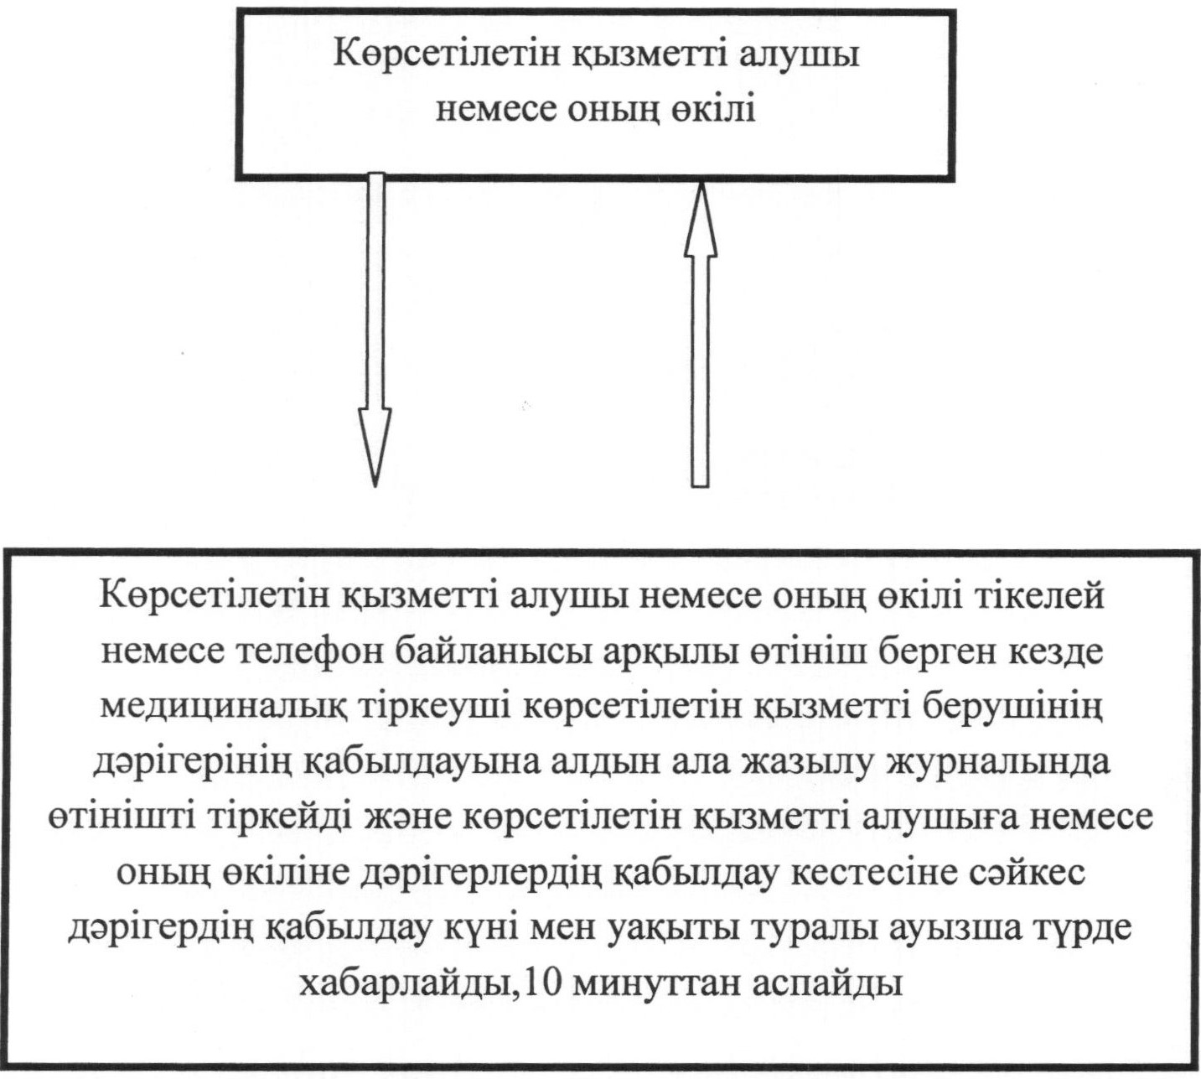
"Дәрігердің қабылдауына жазылу"
мемлекеттік көрсетілетін
қызмет регламентіне
2-қосымша
Портал арқылы мемлекеттік қызметті көрсету кезіндегі
функционалдық өзара іс-қимыл диаграммасы
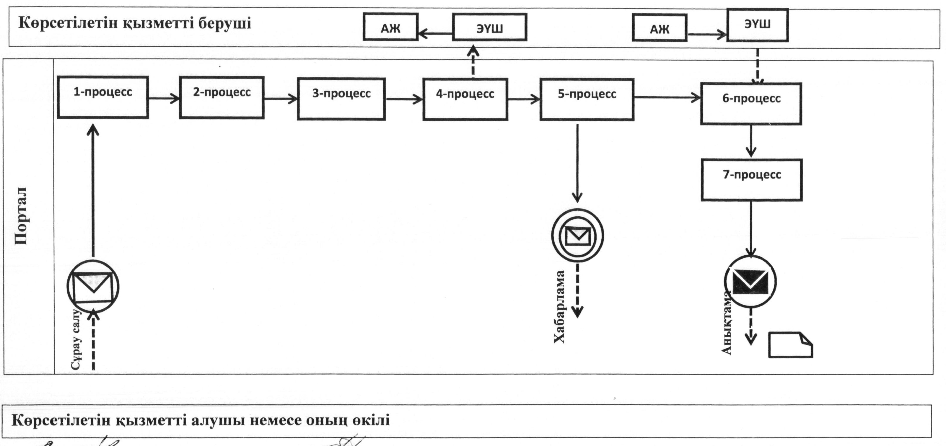
Шартты белгілер мен қысқартулар:
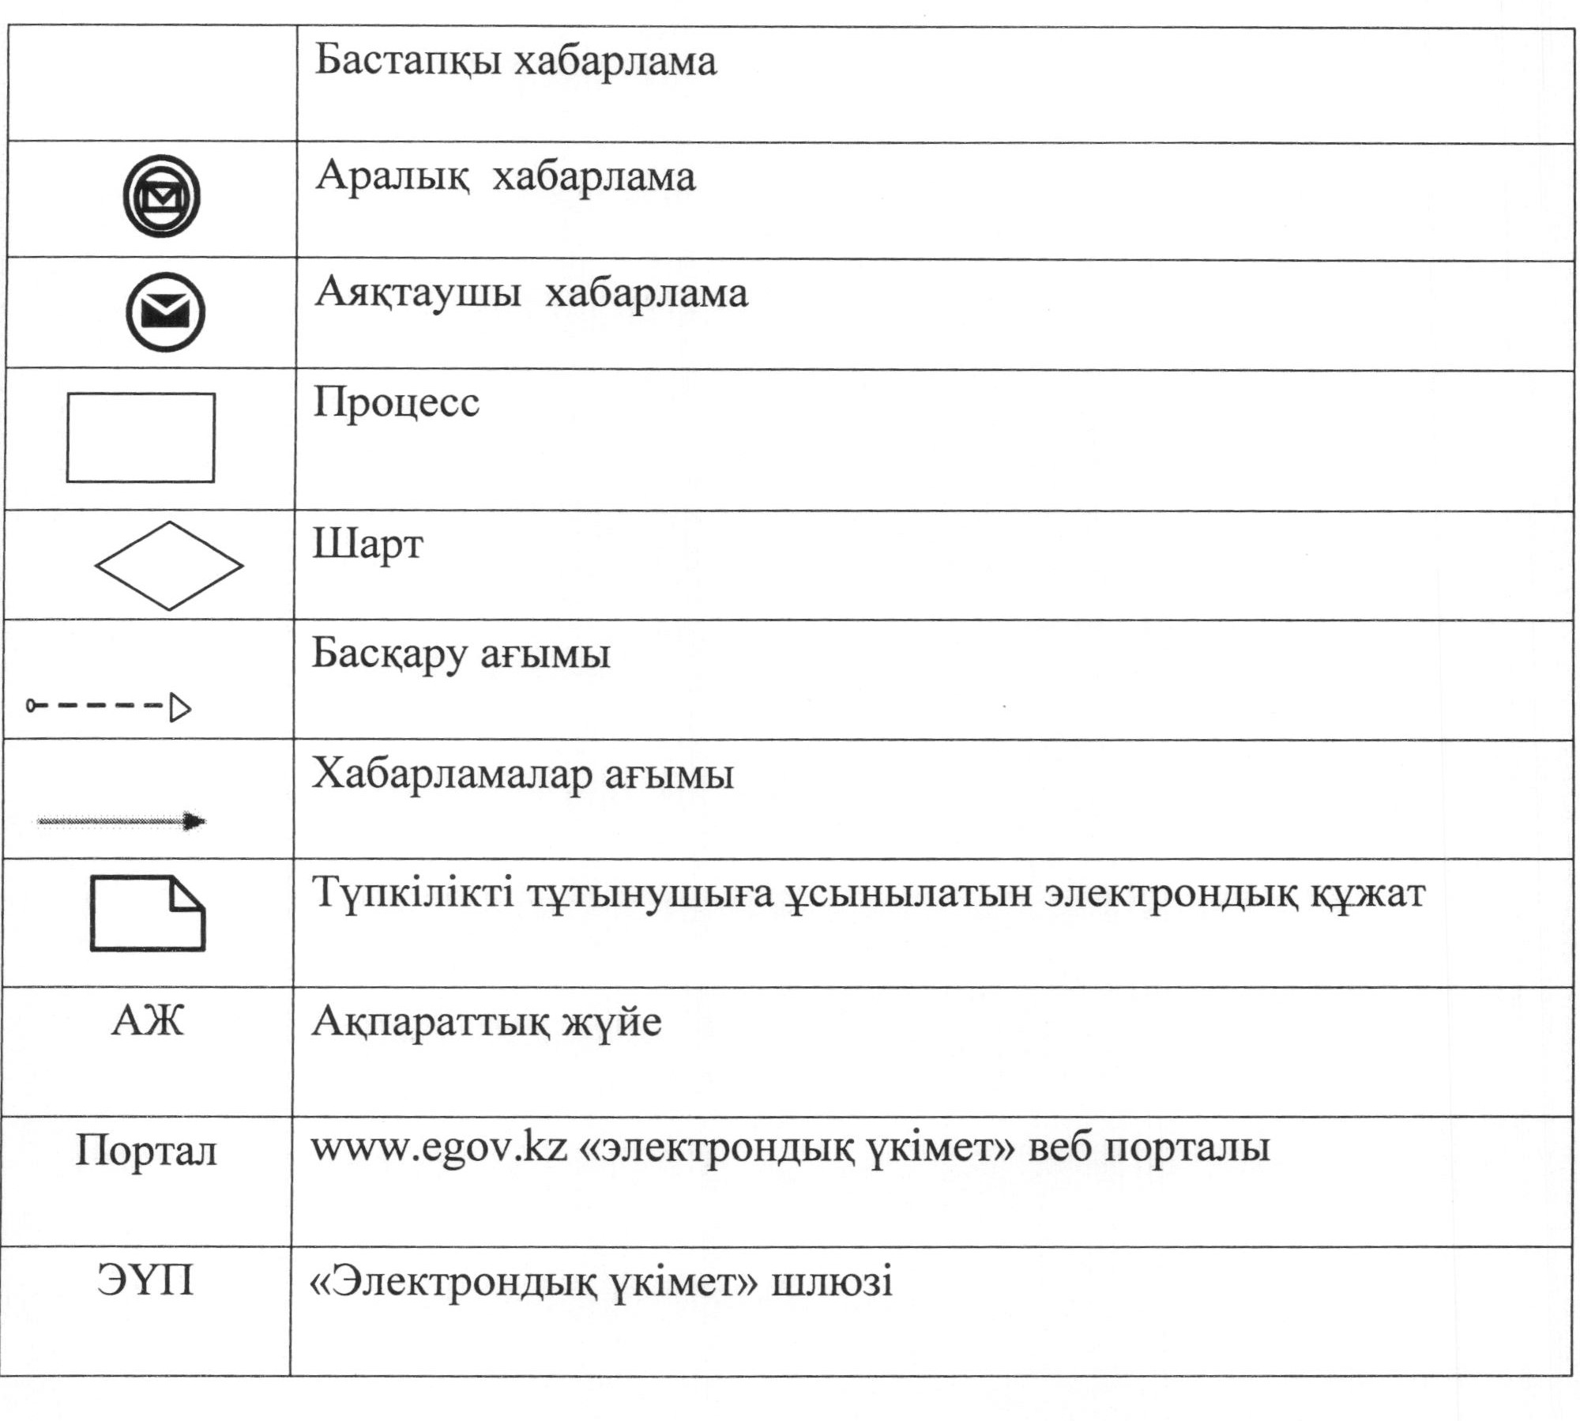
"Дәрігердің қабылдауына жазылу"
мемлекеттік көрсетілетін
қызмет регламентіне
3-қосымша
"Дәрігердің қабылдауына жазылу" мемлекеттік қызмет көрсетудің
бизнес-процестерінің анықтамалығы
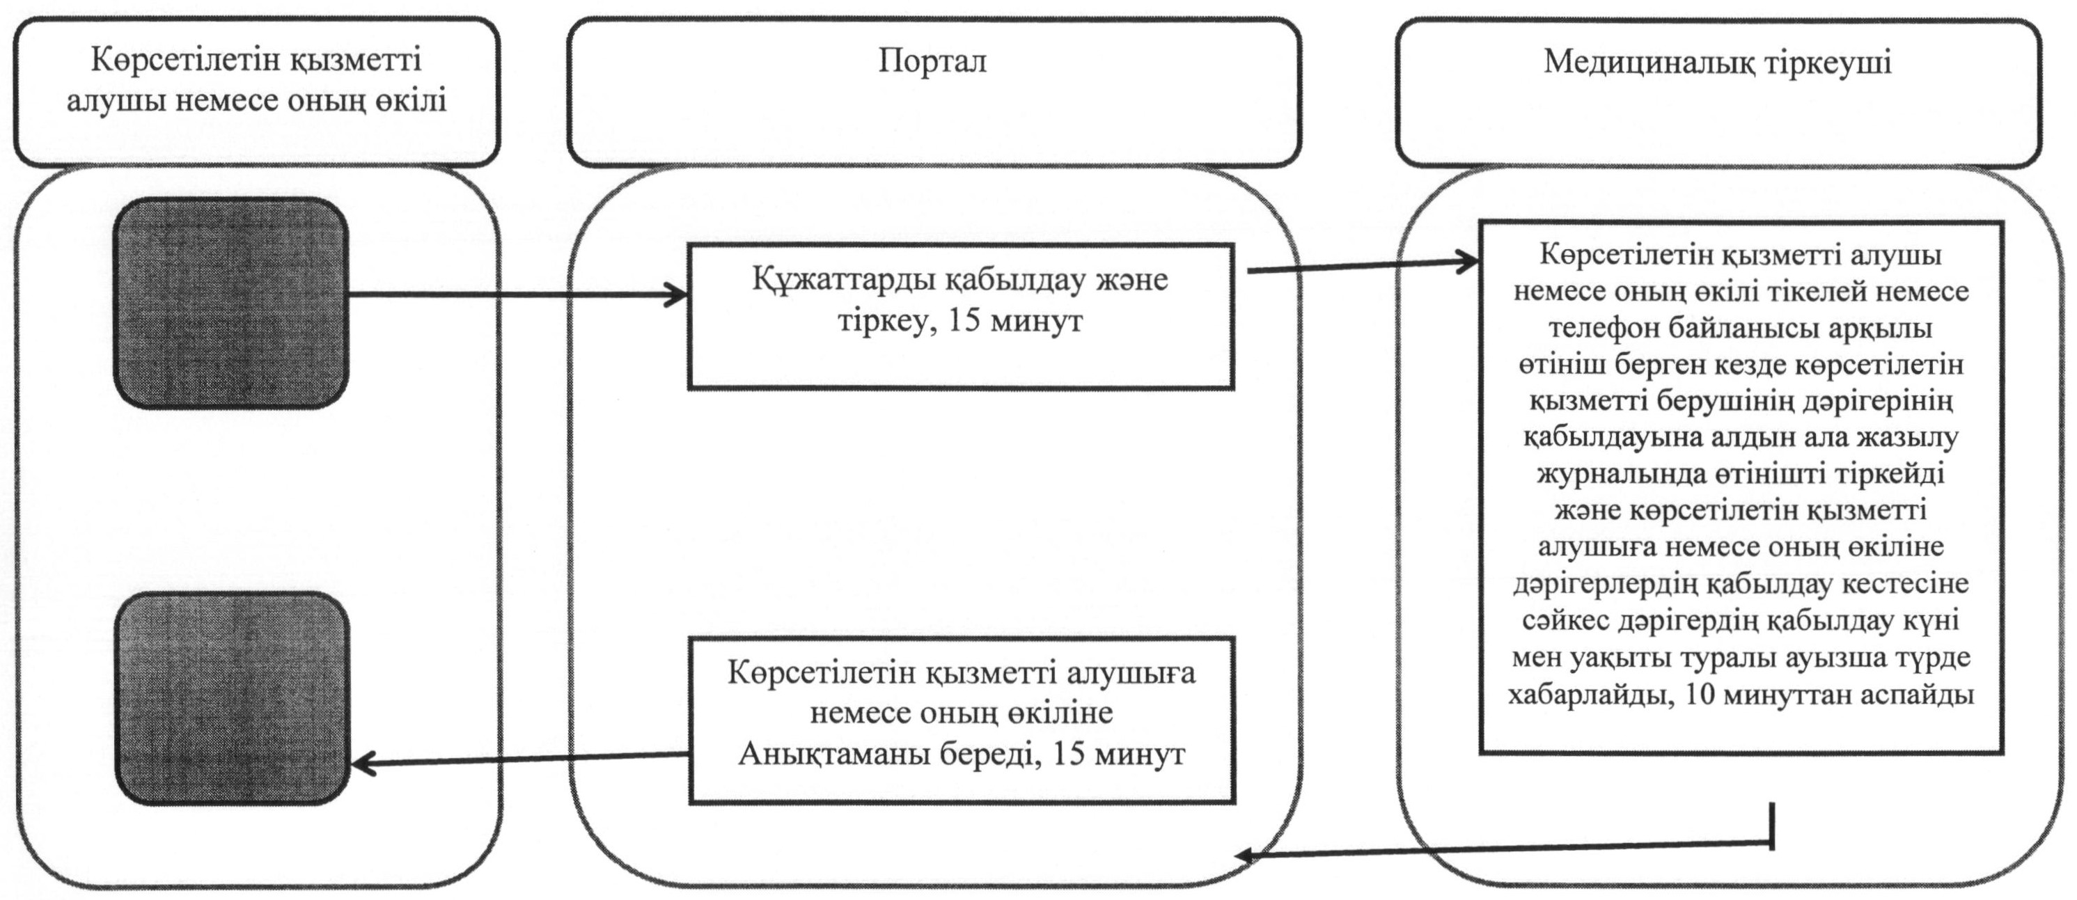
Әкімдіктің
2014 жылғы 25 тамыздағы
№ 429 қаулысымен бекітілген
"Медициналық-санитариялық алғашқы көмек көрсететін
медициналық ұйымға тіркеу" мемлекеттік көрсетілетін қызмет
регламенті
1. Жалпы ережелер
1. "Медициналық-санитариялық алғашқы көмек көрсететін медициналық ұйымға тіркеу" мемлекеттік көрсетілетін қызметін (бұдан әрі – мемлекеттік көрсетілетін қызмет) медициналық-санитариялық алғашқы көмек көрсететін медициналық ұйымдар (бұдан әрі – көрсетілетін қызметті беруші) көрсетеді.
Өтініштерді қабылдау және мемлекеттік қызметті көрсету нәтижелерін беру:
1) көрсетілетін қызметті беруші;
2) www.egov.kz "электрондық үкімет" веб порталы (бұдан әрі - портал) арқылы жүзеге асырылады.
2. Көрсетілетін мемлекеттік қызметтің нысаны: электрондық (ішінара автоматтандырылған) және (немесе) қағаз түрінде.
3. Мемлекеттік қызметті көрсету нәтижесі – Қазақстан Республикасы Үкіметінің 2014 жылғы 20 наурыздағы № 253 "Денсаулық сақтау саласындағы мемлекеттік көрсетілетін қызметтер стандарттарын бекіту туралы" қаулысымен (бұдан әрі - Стандарт) бекітілген "Медициналық-санитариялық алғашқы көмек көрсететін медициналық ұйымға тіркеу" мемлекеттік көрсетілетін қызмет Стандартының 1-қосымшасына сәйкес көрсетілетін қызметті берушінің электрондық-цифрлық қолтаңбасы (бұдан әрі – ЭЦҚ-сы) қойылған қағаз түріндегі (еркін нысанда) немесе электрондық құжат нысанындағы тіркеу туралы анықтама (талон).
Мемлекеттік қызметті көрсету нәтижесін ұсыну нысаны: электрондық (ішінара автоматтандырылған) және (немесе) қағаз түрінде.
2. Мемлекеттік қызмет көрсету процесінде
көрсетілетін қызметті берушінің құрылымдық бөлімшелерінің
(қызметкерлерінің) іс-қимыл тәртібін сипаттау
4. Мемлекеттік қызмет көрсету бойынша рәсімді (іс-қимылды) бастауға негіздеме еркін нысандағы өтініш немесе портал арқылы электрондық құжат нысанындағы сұрау салу және Стандарттың 9-тармағында көрсетілген құжаттар топтамасын (бұдан әрі – құжаттар топтамасы) ұсыну болып табылады.
5. Мемлекеттік қызмет көрсету процесінің құрамына кіретін әрбір рәсімнің (іс-қимылдың) мазмұны, оның орындалу ұзақтығы:
1) медициналық тіркеуші құжаттар топтамасын қабылдайды, көрсетілетін қызметті берушінің тіркеу журналында еркін нысандағы өтінішті тіркейді, 30 минуттан аспайды, көрсетілетін қызметті берушінің басшысына бұрыштама қою үшін береді, 20 минут.
Рәсімнің (іс-қимылдың) нәтижесі – көрсетілетін қызметті берушінің тіркеу журналында еркін нысандағы өтінішті тіркеу;
2) көрсетілетін қызметті берушінің басшысы шешім қабылдайды және бұрыштама қояды, 3 сағат.
Рәсімнің (іс-қимылдың) нәтижесі – көрсетілетін қызметті беруші басшысының бұрыштамасы;
3) медициналық тіркеуші тіркеу туралы анықтама (талон) жобасын дайындайды, 40 минут.
Рәсімнің (іс-қимылдың) нәтижесі – тіркеу туралы анықтама (талон) жобасы;
4) көрсетілетін қызметті берушінің басшысы тіркеу туралы анықтама (талон) жобасына қол қояды, 3 сағат.
Рәсімнің (іс-қимылдың) нәтижесі – қол қойылған тіркеу туралы анықтама (талон);
5) медициналық тіркеуші көрсетілетін қызметті алушыға тіркеу туралы анықтаманы (талонды) береді, 30 минуттан аспайды.
Рәсімнің (іс-қимылдың) нәтижесі – көрсетілетін қызметті алушыға тіркеу туралы анықтама (талон) беру.
3. Мемлекеттік қызмет көрсету процесінде
көрсетілетін қызметті берушінің құрылымдық бөлімшелерінің
(қызметкерлерінің) өзара іс-қимыл тәртібін сипаттау
6. Мемлекеттік қызмет көрсету процесіне қатысатын көрсетілетін қызметті берушінің құрылымдық бөлімшелерінің (қызметкерлерінің) тізбесі:
1) медициналық тіркеуші;
2) көрсетілетін қызметті берушінің басшысы.
7. Әрбір рәсімнің (іс-қимылдың) ұзақтығын көрсете отырып, құрылымдық бөлімшелер (қызметкерлер) арасындағы рәсімдердің (іс-қимылдардың) реттілігін сипаттау:
1) медициналық тіркеуші құжаттар топтамасын қабылдайды, көрсетілетін қызметті берушінің тіркеу журналында еркін нысандағы өтінішті тіркейді, 30 минуттан аспайды, бұрыштама қою үшін көрсетілетін қызметті берушінің басшысына құжаттар топтамасын береді, 20 минут;
2) көрсетілетін қызметті берушінің басшысы шешім қабылдайды және бұрыштама қояды, медициналық тіркеушіге құжаттар топтамасын береді, 3 сағат;
3) медициналық тіркеуші тіркеу туралы анықтама (талон) жобасын дайындайды, оны қол қою үшін көрсетілетін қызметті берушінің басшысына береді, 40 минут;
4) көрсетілетін қызметті берушінің басшысы тіркеу туралы анықтама (талон) жобасына қол қояды, медициналық тіркеушіге қол қойылған тіркеу туралы анықтаманы (талонды) береді, 3 сағат;
5) медициналық тіркеуші көрсетілетін қызметті алушыға тіркеу туралы анықтаманы (талонды) береді, 30 минуттан аспайды.
Әрбір рәсімнің (іс-қимылдың) ұзақтығын көрсете отырып, әрбір рәсімнің (іс-қимылдың) өту блок-схемасы Регламенттің 1-қосымшасында көрсетілген.
4. Халыққа қызмет көрсету орталығымен және
(немесе) өзге де көрсетілетін қызметті берушілермен
өзара іс-қимыл жасасу тәртібін, сондай-ақ мемлекеттік
қызмет көрсету процесінде ақпараттық жүйелерді
пайдалану тәртібін сипаттау
8. Жүгіну тәртібін және портал арқылы мемлекеттік қызмет көрсету кезінде көрсетілетін қызметті беруші мен көрсетілетін қызметті алушының рәсімдерінің (іс-қимылдарының) реттілігін сипаттау:
1) көрсетілетін қызметті алушының порталда тіркелуді (авторизациялауды) жүзеге асыруы;
2) көрсетілетін қызметті алушының электрондық мемлекеттік қызметті таңдауы, электрондық сұрау салу жолдарын толтыруы және құжаттар топтамасын бекітуі;
3) көрсетілетін қызметті алушының ЭЦҚ-сы арқылы электрондық мемлекеттік қызметті көрсету үшін электрондық сұрау салуды куәландыруы;
4) көрсетілетін қызметті берушінің электрондық сұрау салуды өңдеуі (тексеруі, тіркеуі);
5) көрсетілетін қызметті алушының "жеке кабинетінде" мемлекеттік көрсетілетін қызметтерді алу тарихында көрсетілетін қызметті алушының электрондық сұрау салу мәртебесі мен мемлекеттік қызметті көрсетудің мерзімі туралы хабарламаны алуы;
6) ЭЦҚ қойылған, электрондық құжат нысанындағы мемлекеттік көрсетілетін қызмет нәтижесін көрсетілетін қызметті берушінің көрсетілетін қызметті алушының "жеке кабинетіне" жолдауы;
7) алу тарихында көрсетілетін қызметті алушының мемлекеттік қызметті көрсету нәтижесін алуы.
Ақпараттық жүйелердің функционалдық өзара іс-қимыл диаграммасы Регламенттің 2-қосымшасында көрсетілген.
Мемлекеттік қызмет көрсету процесінде рәсімдердің (іс-қимылдардың) ретін, көрсетілетін қызметті берушінің толық сипаттамасы құрылымдық бөлімшелерінің (қызметкерлерінің) өзара іс-қимылдарының, сонымен қатар өзге көрсетілетін қызметті берушілермен халыққа қызмет көрсету орталықтарымен өзара іс-қимыл тәртібінің және мемлекеттік қызмет көрсету процесінде ақпараттық жүйелерді қолдану тәртібінің сипаттамасы Регламенттің 3-қосымшасына сәйкес мемлекеттік қызмет көрсетудің бизнес-процестерінің анықтамалығында көрсетіледі.
9. Мемлекеттік көрсетілетін қызмет "Халыққа қызмет көрсету орталығы" республикалық мемлекеттік кәсіпорнының Қостанай облысы бойынша филиалы арқылы көрсетілмейді.
"Медициналық-санитариялық
алғашқы көмек көрсететін
медициналық ұйымға тіркеу"
мемлекеттік көрсетілетін
қызмет регламентіне 1-қосымша
Әрбір рәсімнің (іс-қимылдың) ұзақтығын көрсете отырып,
әрбір рәсімнің (іс-қимылдың) өту блок-схемасы
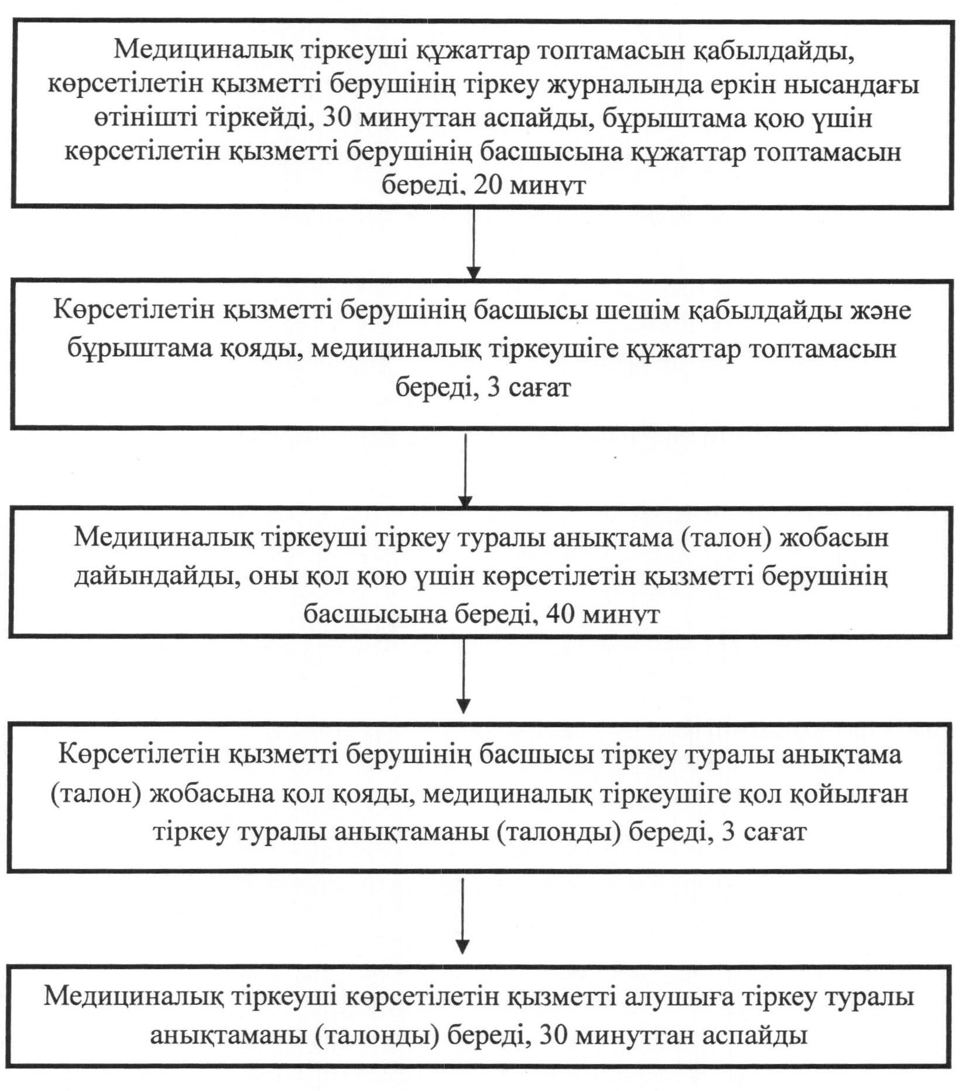
"Медициналық-санитариялық
алғашқы көмек көрсететін
медициналық ұйымға тіркеу"
мемлекеттік көрсетілетін
қызмет регламентіне 2-қосымша
Портал арқылы мемлекеттік қызметті көрсету кезіндегі
функционалдық өзара іс-қимыл диаграммасы
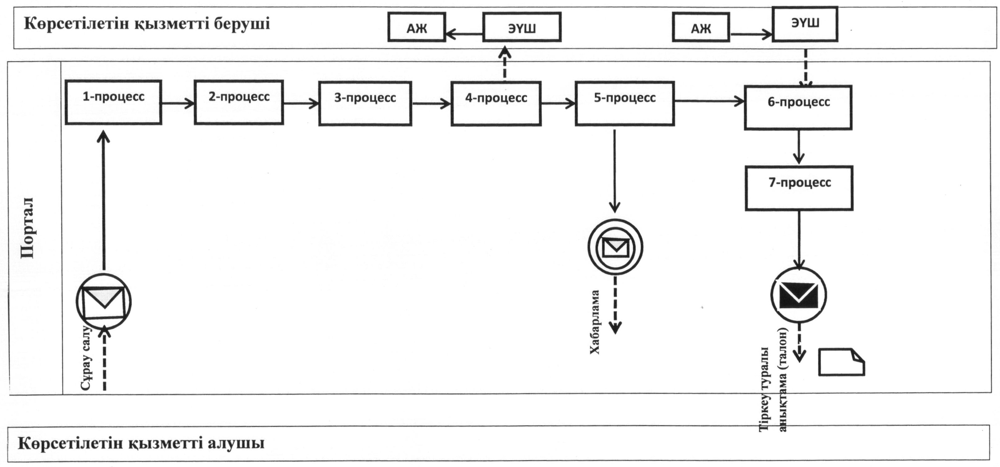
Шартты белгілер мен қысқартулар:
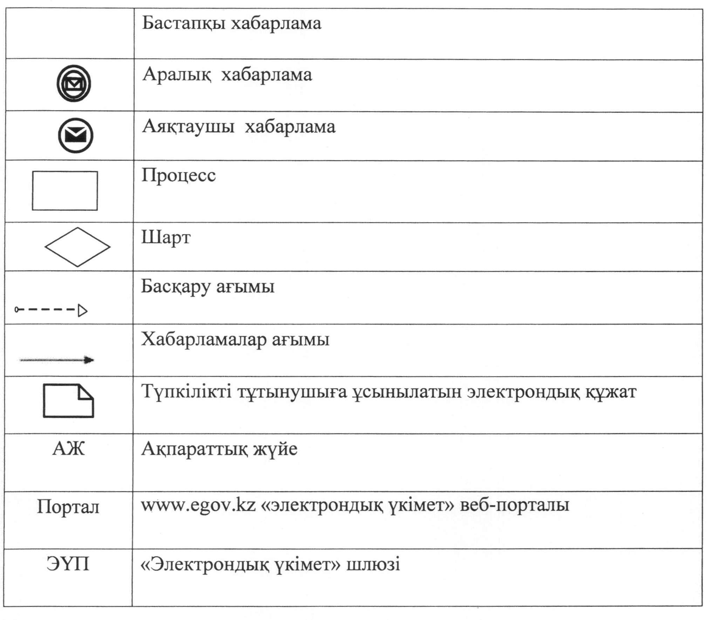
"Медициналық-санитариялық
алғашқы көмек көрсететін
медициналық ұйымға тіркеу"
мемлекеттік көрсетілетін
қызмет регламентіне 3-қосымша
"Медициналық-санитариялық алғашқы көмек көрсететін
медициналық ұйымға тіркеу" мемлекеттік қызмет көрсетудің
бизнес-процестерінің анықтамалығы
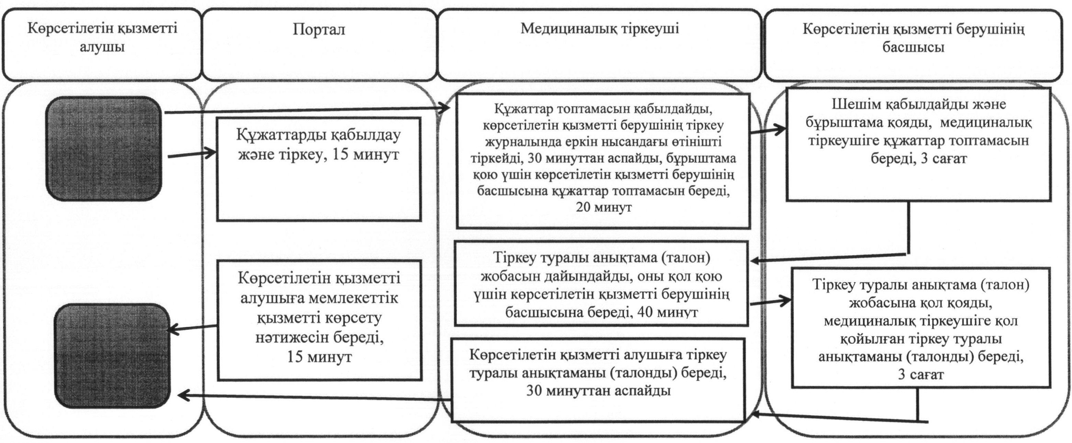
Әкімдіктің
2014 жылғы 25 тамыздағы
№ 429 қаулысымен бекітілген
"АИТВ-инфекциясының бар-жоғына ерікті түрде жасырын
және міндетті түрде құпия медициналық зерттеліп-қаралу"
мемлекеттік көрсетілетін қызмет регламенті
1. Жалпы ережелер
1. "АИТВ-инфекциясының бар-жоғына ерікті түрде жасырын және міндетті түрде құпия медициналық зерттеліп-қаралу" мемлекеттік көрсетілетін қызметін (бұдан әрі – мемлекеттік көрсетілетін қызмет) медициналық-санитариялық алғашқы көмек көрсететін медициналық ұйымдар, ЖИТС-тың профилактикасы және оған қарсы күрес жөніндегі орталықтары (Қостанай облысы әкімдігі денсаулық сақтау басқармасының "Қостанай облыстық ЖИТС алдын алу және онымен күресу жөніндегі орталығы" коммуналдық мемлекеттік мекемесі) (бұдан әрі – көрсетілетін қызметті беруші) көрсетеді.
Өтінішті қабылдау және мемлекеттік қызметті көрсету нәтижелерін беру көрсетілетін қызметті беруші арқылы жүзеге асырылады.
2. Мемлекеттік қызметті көрсету нысаны - қағаз түрінде.
3. Мемлекеттік қызметті көрсету нәтижесі – мемлекеттік көрсетілетін қызметтің теріс нәтижелерін растайтын анықтама-сертификат.
Анықтама-сертификат берілген сәтінен бастап 3 (үш) ай бойы жарамды болады.
Зерттеп-қарау нәтижесі теріс болған жағдайда, мемлекеттік қызметті көрсету нәтижесі көрсетілетін қызметті алушының қолына беріледі.
Бастапқы оң нәтижені алу кезінде көрсетілетін қызметті беруші АИТВ-ға антиденелердің болуына қайта тестілеу үшін қан алуды қамтамасыз етеді.
Зерттеп-қарау нәтижесі нақты оң болған жағдайда мемлекеттік қызметті көрсету нәтижесі көрсетілетін қызметті алушының өзінің қолына жазбаша хабарлама түрінде беріледі.
Кәмелетке толмаған және әрекетке қабілетсіз көрсетілетін қызметті алушыларға мемлекеттік қызмет көрсету нәтижелерін көрсетілетін қызметті беруші олардың ата-аналарына немесе өзге заңды өкілдеріне береді.
Мемлекеттік қызметті көрсету нәтижесінің ұсыну нысаны - қағаз түрінде.
2. Мемлекеттік қызмет көрсету процесінде
көрсетілетін қызметті берушінің құрылымдық бөлімшелерінің
(қызметкерлерінің) іс-қимыл тәртібін сипаттау
4. Мемлекеттік қызмет көрсету бойынша рәсімді (іс-қимылды) бастауға негіздеме мыналар болып табылады:
АИТВ-инфекциясының бар-жоғына міндетті медициналық зерттеп-қарау қызметін алу кезінде – жеке басын куәландыратын құжат (он алты жасқа толмаған адамдар үшін – туу туралы куәлік) (бұдан әрі – құжаттар топтамасы).
АИТВ-инфекциясының бар-жоғына жасырын түрде медициналық зерттеп-қарау қызметін алу кезінде құжаттар талап етілмейді, тұтынушыға дербес код беріледі.
5. Мемлекеттік қызмет көрсету процесінің құрамына кіретін әрбір рәсімнің (іс-қимылдың) мазмұны, оның орындалу ұзақтығы:
Нәтижесі теріс болған жағдайда:
1) психологиялық-әлеуметтік кеңес беру кабинетінің дәрігері (бұдан әрі – ПӘК кабинетінің дәрігері) тіркеу журналында көрсетілетін қызметті алушыны тіркеуді жүзеге асырады, дербес код береді, тестілеуге дейінгі кеңес өткізеді және емшара кабинетіне жолдама береді, 40 минут.
Рәсімнің (іс-қимылдың) нәтижесі – көрсетілетін қызметті алушыны тіркеу, тестілеуге дейінгі кеңес өткізу;
2) қан алу кабинетінің мейірбикесі көрсетілетін қызметті алушыдан АИТВ-инфекциясының бар-жоғына қан алу процедурасын жүзеге асырады және қан алу күні мен зерттеп-қарау нәтижесін беру күні көрсетілген талонды береді, 10 минут.
Рәсімнің (іс-қимылдың) нәтижесі – АИТВ-инфекциясының бар-жоғына қан алу, талон беру;
3) зертхана АИТВ-инфекциясының бар-жоғына қан үлгісіне тиісті талдауды жүргізеді және мемлекеттік қызметті көрсету нәтижесінің жобасын дайындайды, 1 жұмыс күні.
Рәсімнің (іс-қимылдың) нәтижесі – мемлекеттік қызмет көрсету нәтижесінің жобасы;
4) қан алу кабинетінің мейірбикесі нәтиже теріс болған жағдайда көрсетілетін қызметті алушыға мемлекеттік қызмет көрсету нәтижесін өзі келген жағдайда қолына береді, 5 минут.
Рәсімнің (іс-қимылдың) нәтижесі – құжаттарды беру журналында көрсетілетін қызметті алушының мемлекеттік қызмет көрсету нәтижесі;
Нәтижесі оң болған жағдайда:
1) ПӘК кабинетінің дәрігері АИТВ-инфекциясының бар-жоғына оң нәтиже алған жағдайда, одан әрі зерттеп-қарау үшін кеңес өткізеді, 15 минут.
Рәсімнің (іс-қимылдың) нәтижесі – кеңес өткізу;
2) қан алу кабинетінің мейірбикесі қайтадан қан алуды өткізеді, 10 минут.
Рәсімнің (іс-қимылдың) нәтижесі – қайтадан қан алуды өткізу;
3) зертхана АИТВ-инфекциясының бар-жоғына антиденелердің болуына қайтадан зерттеп-қарау өткізеді, 1 жұмыс күні.
Рәсімнің (іс-қимылдың) нәтижесі – АИТВ-инфекциясының бар-жоғына қанды зерттеп-қарау;
4) қан алу кабинетінің мейірбикесі мемлекеттік қызмет көрсету нәтижесінің жобасын дайындайды, 17 жұмыс күні.
Рәсімнің (іс-қимылдың) нәтижесі – мемлекеттік қызмет көрсету нәтижесінің жобасы;
5) ПӘК кабинетінің дәрігері көрсетілетін қызметті алушыға мемлекеттік қызмет көрсету нәтижесін жеке өзі келген жағдайда қолына береді, 5 минут.
Рәсімнің (іс-қимылдың) нәтижесі – мемлекеттік қызмет көрсету нәтижесін беру.
3. Мемлекеттік қызмет көрсету процесінде
көрсетілетін қызметті берушінің құрылымдық бөлімшелерінің
(қызметкерлерінің) өзара іс-қимыл тәртібін сипаттау
6. Мемлекеттік қызмет көрсету процесіне қатысатын көрсетілетін қызметті берушінің құрылымдық бөлімшелерінің (қызметкерлерінің) тізбесі:
1) ПӘК кабинетінің дәрігері;
2) қан алу кабинетінің мейірбикесі;
3) зертхана.
7. Әрбір рәсімнің (іс-қимылдың) ұзақтығын көрсете отырып, құрылымдық бөлімшелер (қызметкерлер) арасындағы рәсімдердің (іс-қимылдардың) реттілігін сипаттау:
Нәтижесі теріс болған жағдайда:
1) ПӘК кабинетінің дәрігері тіркеу журналында көрсетілетін қызметті алушыны тіркеуді жүзеге асырады, дербес код береді, тестілеуге дейінгі кеңес өткізеді және емшара кабинетіне жолдама береді, 40 минут.
2) қан алу кабинетінің мейірбикесі көрсетілетін қызметті алушыдан АИТВ-инфекциясының бар-жоғына қан алу процедурасын жүзеге асырады және қан алу күні мен зерттеп-қарау нәтижесін беру күні көрсетілген талонды береді, 10 минут.
3) зертхана АИТВ-инфекциясының бар-жоғына қан үлгісіне тиісті талдауды жүргізеді және мемлекеттік қызметті көрсету нәтижесінің жобасын дайындайды, 1 жұмыс күні.
4) қан алу кабинетінің мейірбикесі нәтиже теріс болған жағдайда көрсетілетін қызметті алушыға мемлекеттік қызмет көрсету нәтижесін өзі келген жағдайда қолына береді, 5 минут.
Нәтижесі оң болған жағдайда:
1) ПӘК кабинетінің дәрігері АИТВ-инфекциясының бар-жоғына оң нәтиже алған жағдайда, одан әрі зерттеп-қарау үшін кеңес өткізеді, 15 минут.
2) қан алу кабинетінің мейірбикесі қайтадан қан алуды өткізеді, 10 минут.
3) зертхана АИТВ-инфекциясының бар-жоғына антиденелердің болуына қайтадан зерттеп-қарау өткізеді, 1 жұмыс күні.
4) қан алу кабинетінің мейірбикесі мемлекеттік қызмет көрсету нәтижесінің жобасын дайындайды, 17 жұмыс күні.
5) ПӘК кабинетінің дәрігері көрсетілетін қызметті алушыға мемлекеттік қызмет көрсету нәтижесін жеке өзі келген жағдайда қолына береді, 5 минут.
8. Әрбір рәсімнің (іс-қимылдың) ұзақтығын көрсете отырып, әрбір рәсімнің (іс-қимылдың) өту блок-схемасы Регламенттің 1-қосымшасында көрсетілген.
Мемлекеттік қызмет көрсету процесінде рәсімдердің (іс-қимылдардың) ретін, көрсетілетін қызметті берушінің толық сипаттамасы құрылымдық бөлімшелерінің (қызметкерлерінің) өзара іс-қимылдарының, сонымен қатар өзге көрсетілетін қызметті берушілермен халыққа қызмет көрсету орталықтарымен өзара іс-қимыл тәртібінің және мемлекеттік қызмет көрсету процесінде ақпараттық жүйелерді қолдану тәртібінің сипаттамасы Регламенттің 2-қосымшасына сәйкес мемлекеттік қызмет көрсетудің бизнес-процестерінің анықтамалығында көрсетіледі.
4. Халыққа қызмет көрсету орталығымен және
(немесе) өзге де көрсетілетін қызметті берушілермен
өзара іс-қимыл жасасу тәртібін, сондай-ақ мемлекеттік
қызмет көрсету процесінде ақпараттық жүйелерді
пайдалану тәртібін сипаттау
9. Мемлекеттік көрсетілетін қызмет "Халыққа қызмет көрсету орталығы" республикалық мемлекеттік кәсіпорнының Қостанай облысы бойынша филиалы және "электрондық үкімет" веб-порталы арқылы көрсетілмейді.
"АИТВ-инфекциясының бар-жоғына
ерікті түрде жасырын және міндетті
түрде құпия медициналық зерттеліп-
қаралу" мемлекеттік көрсетілетін
қызмет регламентіне 1-қосымша
Әрбір рәсімнің (іс-қимылдың) ұзақтығын көрсете отырып,
әрбір рәсімнің (іс-қимылдың) өту блок-схемасы
Нәтижесі теріс болған жағдайда:
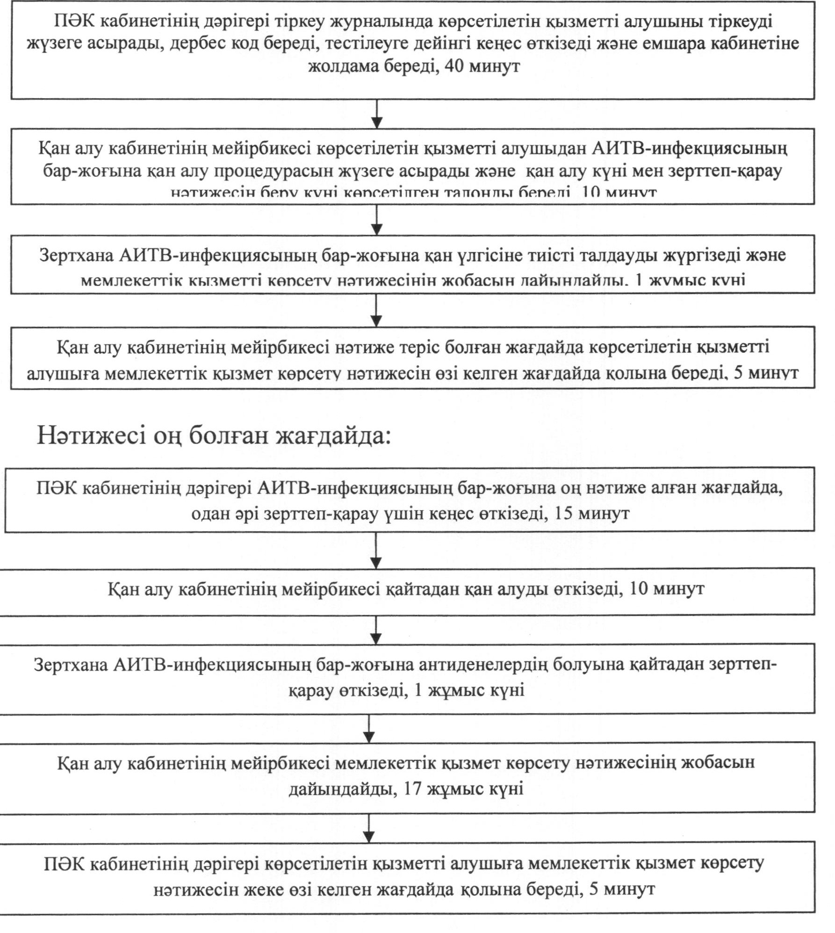
"АИТВ-инфекциясының бар-жоғына
ерікті түрде жасырын және міндетті
түрде құпия медициналық зерттеліп-
қаралу" мемлекеттік көрсетілетін
қызмет регламентіне 2-қосымша
"АИТВ-инфекциясының бар-жоғына ерікті түрде жасырын және
міндетті түрде құпия медициналық зерттеліп-қаралу" мемлекеттік
қызмет көрсетудің бизнес-процестерінің анықтамалығы
Нәтижесі теріс болған жағдайда:
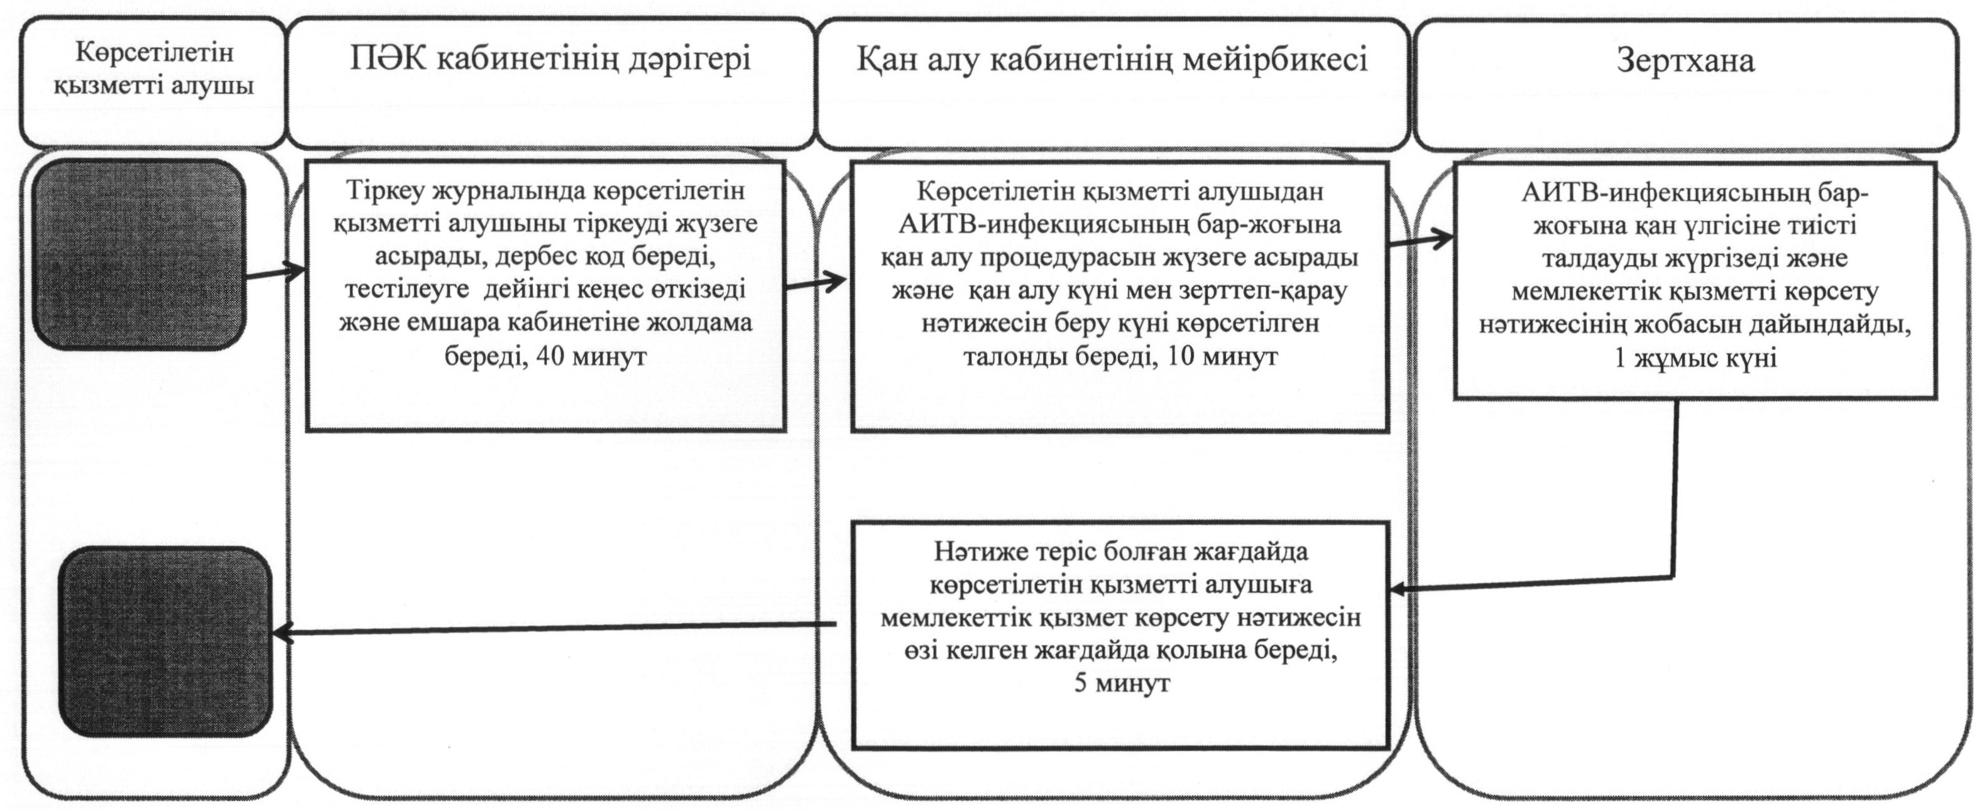
Нәтижесі оң болған жағдайда:
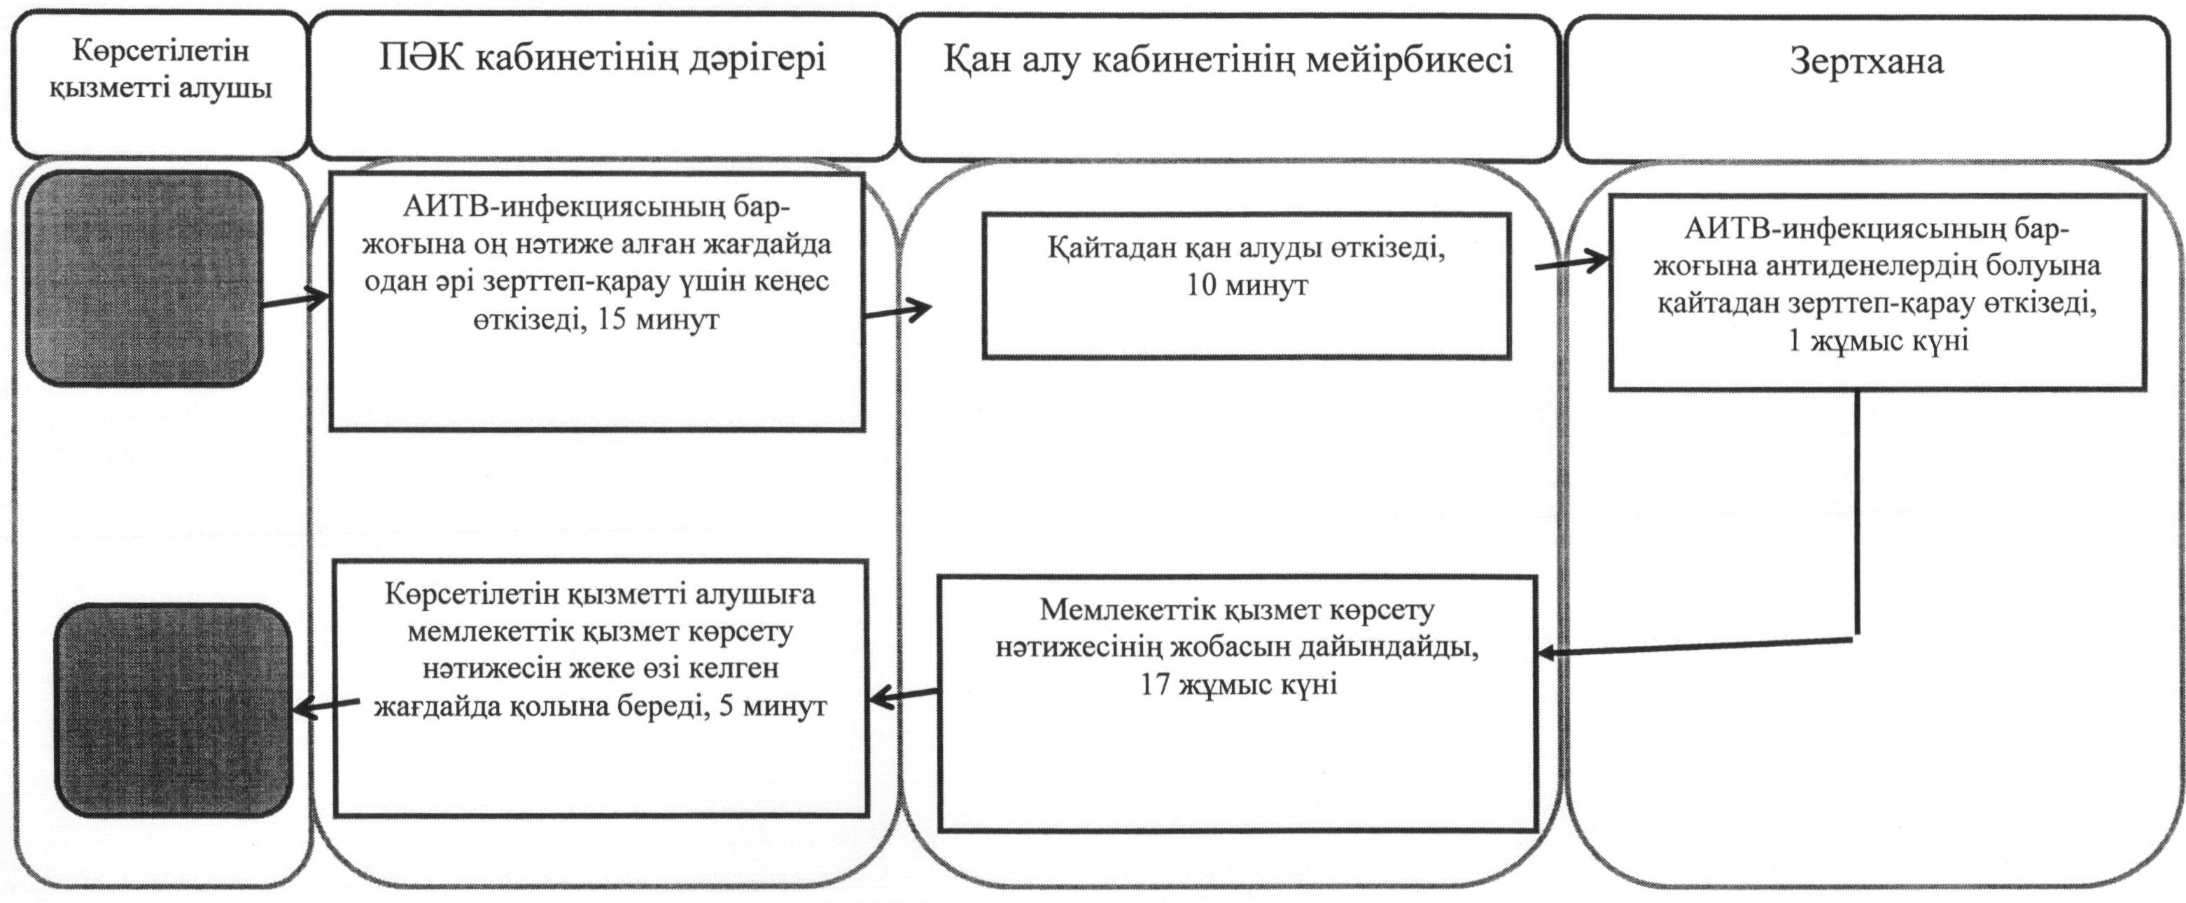
Әкімдіктің
2014 жылғы 25 тамыздағы
№ 429 қаулысымен бекітілген
"Туберкулез диспансерінен анықтама беру"
мемлекеттік көрсетілетін қызмет регламенті
1. Жалпы ережелер
1. "Туберкулез диспансерінен анықтама беру" мемлекеттік көрсетілетін қызметін (бұдан әрі – мемлекеттік көрсетілетін қызмет) медициналық ұйымдар (туберкулезге қарсы диспансерлер, ауруханалар, туберкулезге қарсы кабинеттер) (бұдан әрі – көрсетілетін қызметті беруші) көрсетеді.
Сұрау салуларды қабылдау және мемлекеттік қызметі көрсету нәтижелерін беру көрсетілетін қызметті беруші арқылы жүзеге асырылады.
2. Көрсетілетін мемлекеттiк қызметтің нысаны - қағаз түрінде.
3. Мемлекеттік қызметті көрсету нәтижесі – фтизиатр дәрігер қол қойған, жеке дәрігерлік мөрмен және көрсетілетін қызметті берушінің мөрімен, Қазақстан Республикасы Үкіметінің 2014 жылғы 20 наурыздағы № 253 "Денсаулық сақтау саласындағы мемлекеттік көрсетілетін қызметтер стандарттарын бекіту туралы" қаулысымен бекітілген "Туберкулез диспансерінен анықтама беру" мемлекеттік көрсетілетін қызмет Стандартының (бұдан әрі - Стандарт) 2-қосымшасына сәйкес мемлекеттік қызметті көрсетуді тіркеу журналында анықтаманы тіркей отырып расталған, Стандарттың 1-қосымшасына сәйкес нысан бойынша қағаз түріндегі туберкулез диспансерінен анықтама (бұдан әрі - анықтама).
Мемлекеттiк қызметті көрсету нәтижесін ұсыну нысаны - қағаз түрінде.
2. Мемлекеттік қызмет көрсету процесінде көрсетілетін
қызметті берушінің құрылымдық бөлімшелерінің (қызметкерлерінің)
іс-қимыл тәртібін сипаттау
4. Мемлекеттік қызмет көрсету бойынша рәсімді (іс-қимылды) бастауға негіздеме Стандарттың 9-тармағында көрсетілген құжаттар топтамасын (бұдан әрі – құжаттар топтамасы) ұсына отырып, көрсетілетін қызметті алушының сұрау салуы болып табылады.
5. Мемлекеттік қызмет көрсету процесінің құрамына кіретін әрбір рәсімнің (іс-қимылдың) мазмұны, оның орындалу ұзақтығы:
1) медициналық тіркеуші мемлекеттік қызметті көрсету үшін құжаттар топтамасын қарайды және көрсетілетін қызметті алушыны фтизиатр дәрігерге жібереді, 15 минуттан аспайды.
Рәсімнің (іс-қимылдың) нәтижесі – көрсетілетін қызметті алушыны фтизиатр дәрігерге жіберу;
2) фтизиатр дәрігер құжаттар топтамасын қарайды, медициналық тексеріп-қараулар жүргізеді, "Диспансерлік науқастардың электрондық тіркелімі" ақпараттық жүйесінде көрсетілетін қызметті алушының деректерінің болуын тексереді және медициналық тіркеушіге анықтама жобасын береді, 25 минуттан аспайды.
Рәсімнің (іс-қимылдың) нәтижесі – фтизиатр дәрігер қол қойған, жеке дәрігерлік мөрмен расталған анықтама жобасы;
3) медициналық тіркеуші мемлекеттік қызметті көрсетуді тіркеу журналында анықтама жобасын тіркеуді жүзеге асырады, көрсетілетін қызметті берушінің мөрімен анықтаманы растайды және оны көрсетілетін қызметті алушыға береді, 20 минуттан аспайды.
Рәсімнің (іс-қимылдың) нәтижесі – көрсетілетін қызметті алушыға анықтама беру.
3. Мемлекеттік қызмет көрсету процесінде
көрсетілетін қызметті берушінің құрылымдық бөлімшелерінің
(қызметкерлерінің) өзара іс-қимыл тәртібін сипаттау
6. Мемлекеттік қызмет көрсету процесіне қатысатын көрсетілетін қызметті берушінің құрылымдық бөлімшелерінің (қызметкерлерінің) тізбесі:
1) медициналық тіркеуші;
2) фтизиатр дәрігер.
7. Әрбір рәсімнің (іс-қимылдың) ұзақтығын көрсете отырып, құрылымдық бөлімшелер (қызметкерлер) арасындағы рәсімдердің (іс-қимылдардың) реттілігін сипаттау:
1) медициналық тіркеуші құжаттар топтамасын қарап, көрсетілетін қызметті алушыны фтизиатр дәрігерге жібереді, 15 минуттан аспайды;
2) фтизиатр дәрігер құжаттар топтамасын қарап, медициналық тексеріп-қарауларды жүргізіп, "Диспансерлік науқастардың электрондық тіркелімі" ақпараттық жүйесінде көрсетілетін қызметті алушының деректерінің болуын тексеріп және жеке дәрігерлік мөрмен расталған анықтама жобасын бере отырып, оны медициналық тіркеушіге береді, 25 минуттан аспайды;
3) медициналық тіркеуші мемлекеттік қызметті көрсетуді тіркеу журналында жеке дәрігерлік мөрмен расталған анықтама жобасын тіркеуді жүзеге асырып, анықтаманы көрсетілетін қызметті берушінің мөрімен растай отырып, оны көрсетілетін қызметті алушыға береді, 20 минуттан аспайды.
8. Әрбір рәсімнің (іс-қимылдың) ұзақтығын көрсете отырып, әрбір рәсімнің (іс-қимылдың) өту блок-схемасы Регламенттің 1-қосымшасында көрсетілген.
Мемлекеттік қызмет көрсету процесінде рәсімдердің (іс-қимылдардың) ретін, көрсетілетін қызметті берушінің толық сипаттамасы құрылымдық бөлімшелерінің (қызметкерлерінің) өзара іс-қимылдарының, сонымен қатар өзге көрсетілетін қызметті берушілермен халыққа қызмет көрсету орталықтарымен өзара іс-қимыл тәртібінің және мемлекеттік қызмет көрсету процесінде ақпараттық жүйелерді қолдану тәртібінің сипаттамасы Регламенттің 2-қосымшасына сәйкес мемлекеттік қызмет көрсетудің бизнес-процестерінің анықтамалығында көрсетіледі.
4. Халыққа қызмет көрсету орталығымен
және (немесе) өзге де көрсетілетін қызметті берушілермен
өзара іс-қимыл жасасу тәртібін, сондай-ақ мемлекеттік
қызмет көрсету процесінде ақпараттық жүйелерді
пайдалану тәртібін сипаттау
9. Мемлекеттік көрсетілетін қызмет "Халыққа қызмет көрсету орталығы" республикалық мемлекеттік кәсіпорнының Қостанай облысы бойынша филиалы және "электрондық үкімет" веб-порталы арқылы көрсетілмейді.
"Туберкулез диспансерінен
анықтама беру" мемлекеттік
көрсетілетін қызмет регламентіне
1-қосымша
Әрбір рәсімнің (іс-қимылдың) ұзақтығын көрсете отырып,
әрбір рәсімнің (іс-қимылдың) өту блок-схемасы
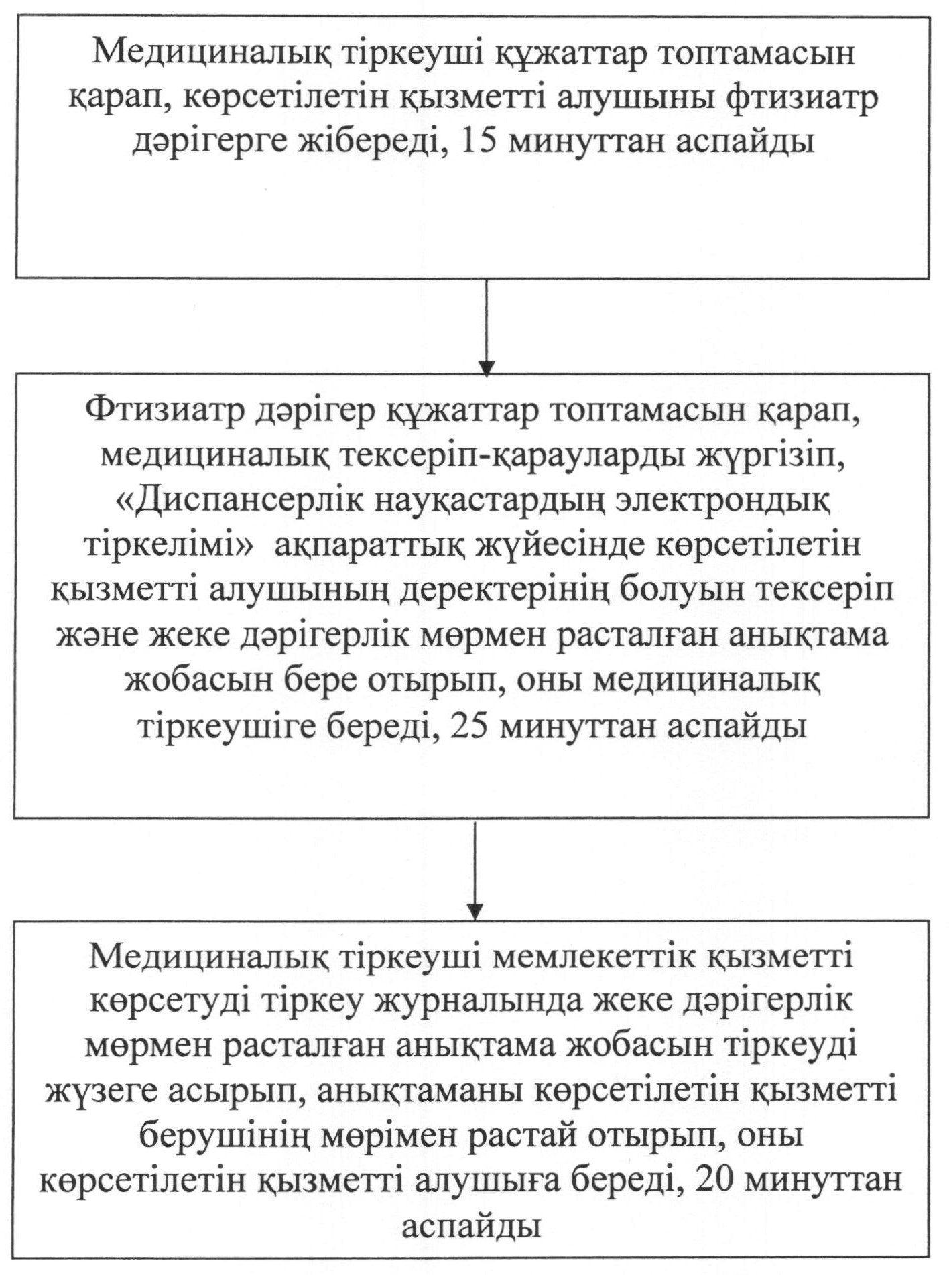
"Туберкулез диспансерінен
анықтама беру" мемлекеттік
көрсетілетін қызмет регламентіне
2-қосымша
"Туберкулез диспансерінен анықтама беру" мемлекеттік
қызмет көрсетудің бизнес-процестерінің анықтамалығы
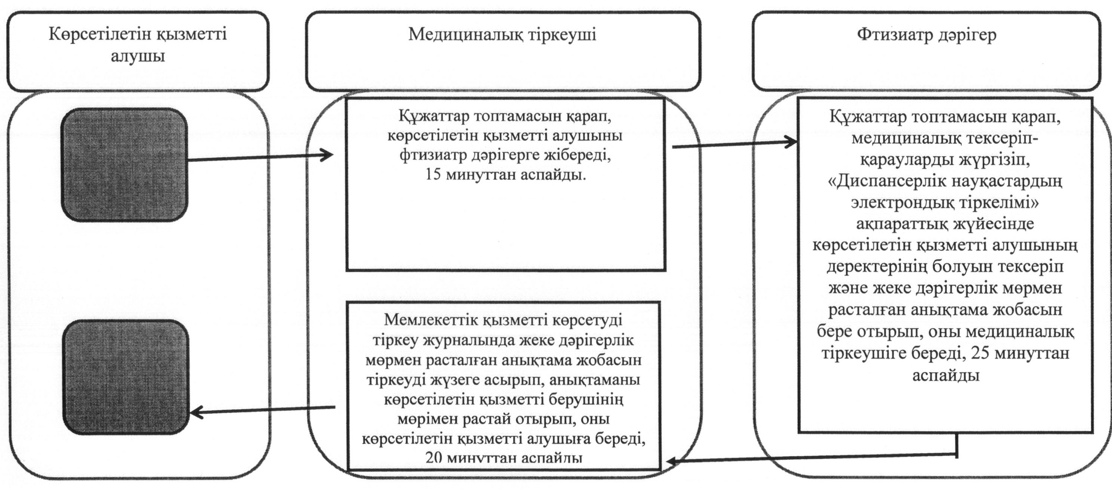
Әкімдіктің
2014 жылғы 25 тамыздағы
№ 429 қаулысымен бекітілген
"Психоневрологиялық диспансерден анықтама беру"
мемлекеттік көрсетілетін қызмет регламенті
1. Жалпы ережелер
1. "Психоневрологиялық диспансерден анықтама беру" мемлекеттік көрсетілетін қызметін (бұдан әрі – мемлекеттік көрсетілетін қызмет) штат кестесі бойынша психиатр-дәрігер көзделген медициналық ұйымдар (бұдан әрі – көрсетілетін қызметті беруші) көрсетеді.
Өтініштерді қабылдау және мемлекеттік қызметті көрсету нәтижелерін беру көрсетілетін қызметті беруші арқылы жүзеге асырылады.
2. Көрсетілетін мемлекеттiк қызметтің нысаны - қағаз түрінде.
3. Мемлекеттік қызмет көрсету нәтижесі – психиатр-дәрігер мен анықтаманы берген медициналық тіркеуші қол қойған және дәрігер мен көрсетілетін қызметті берушінің мөрімен расталған, Қазақстан Республикасы Үкіметінің 2014 жылғы 20 наурыздағы № 253 "Денсаулық сақтау саласындағы мемлекеттік көрсетілетін қызметтер стандарттарын бекіту туралы" қаулысымен бекітілген "Психоневрологиялық диспансерден анықтама беру" мемлекеттік көрсетілетін қызмет стандартының (бұдан әрі - Стандарт) 2-қосымшасына сәйкес мемлекеттік қызмет көрсетуді тіркеу журналында анықтаманы тіркей отырып, Стандарттың 1-қосымшасына сәйкес нысан бойынша қағаз түріндегі психоневрологиялық диспансердің берген анықтамасы (бұдан әрі - анықтама).
Мемлекеттiк қызметті көрсету нәтижесін ұсыну нысаны - қағаз түрінде.
2. Мемлекеттік қызмет көрсету процесінде
көрсетілетін қызметті берушінің құрылымдық бөлімшелерінің
(қызметкерлерінің) іс-қимыл тәртібін сипаттау
4. Мемлекеттік қызмет көрсету бойынша рәсімді (іс-қимылды) бастауға негіздеме Стандарттың 9-тармағында көрсетілген құжаттар топтамасын (бұдан әрі – құжаттар топтамасы) ұсына отырып, көрсетілетін қызметті алушының (немесе оның өкілінің) өтініші болып табылады.
5. Мемлекеттік қызмет көрсету процесінің құрамына кіретін әрбір рәсімнің (іс-қимылдың) мазмұны, оның орындалу ұзақтығы:
1) медициналық тіркеуші мемлекеттік қызметті көрсету үшін құжаттар топтамасын қарайды және көрсетілетін қызметті алушыны психиатр-дәрігерге жібереді, 30 минуттан аспайды.
Рәсімнің (іс-қимылдың) нәтижесі – көрсетілетін қызметті алушыны психиатр-дәрігерге жіберу;
2) психиатр-дәрігер құжаттар топтамасын қарайды, медициналық тексеріп-қараулар жүргізеді, "Диспансерлік науқастардың электрондық тіркелімі" ақпараттық жүйесінде көрсетілетін қызметті алушының деректерінің болуын тексереді және медициналық тіркеушіге дәрігердің мөрімен расталған анықтама жобасын береді, 2 сағат.
Рәсімнің (іс-қимылдың) нәтижесі – психиатр-дәрігер қол қойған, дәрігердің мөрімен расталған анықтама жобасы;
3) медициналық тіркеуші мемлекеттік қызмет көрсетуді тіркеу журналында анықтама жобасын тіркеуді жүзеге асырады, көрсетілетін қызметті берушінің мөрімен анықтаманы растайды және оны көрсетілетін қызметті алушыға береді, 30 минуттан аспайды.
Рәсімнің (іс-қимылдың) нәтижесі – көрсетілетін қызметті алушыға анықтама беру.
3. Мемлекеттік қызмет көрсету процесінде
көрсетілетін қызметті берушінің құрылымдық бөлімшелерінің
(қызметкерлерінің) өзара іс-қимыл тәртібін сипаттау
6. Мемлекеттік қызмет көрсету процесіне қатысатын көрсетілетін қызметті берушінің құрылымдық бөлімшелерінің (қызметкерлерінің) тізбесі:
1) медициналық тіркеуші;
2) психиатр-дәрігер.
7. Әрбір рәсімнің (іс-қимылдың) ұзақтығын көрсете отырып, құрылымдық бөлімшелер (қызметкерлер) арасындағы рәсімдердің (іс-қимылдардың) реттілігін сипаттау:
1) медициналық тіркеуші құжаттар топтамасын қарап, көрсетілетін қызметті алушыны психиатр-дәрігерге жібереді, 30 минуттан аспайды;
2) психиатр-дәрігер құжаттар топтамасын қарап, медициналық тексеріп-қарауларды жүргізіп, "Диспансерлік науқастардың электрондық тіркелімі" ақпараттық жүйесінде көрсетілетін қызметті алушының деректерінің болуын тексеріп, медициналық тіркеушіге психиатр-дәрігер қол қойған, дәрігердің мөрімен расталған анықтама жобасын береді, 2 сағат;
3) медициналық тіркеуші мемлекеттік қызмет көрсетуді тіркеу журналында анықтама жобасын тіркеуді жүзеге асырып, анықтаманы көрсетілетін қызметті берушінің мөрімен растай отырып, оны көрсетілетін қызметті алушыға береді, 30 минуттан аспайды.
8. Әрбір рәсімнің (іс-қимылдың) ұзақтығын көрсете отырып, әрбір рәсімнің (іс-қимылдың) өту блок-схемасы Регламенттің 1-қосымшасында көрсетілген.
Мемлекеттік қызмет көрсету процесінде рәсімдердің (іс-қимылдардың) ретін, көрсетілетін қызметті берушінің толық сипаттамасы құрылымдық бөлімшелерінің (қызметкерлерінің) өзара іс-қимылдарының, сонымен қатар өзге көрсетілетін қызметті берушілермен халыққа қызмет көрсету орталықтарымен өзара іс-қимыл тәртібінің және мемлекеттік қызмет көрсету процесінде ақпараттық жүйелерді қолдану тәртібінің сипаттамасы Регламенттің 2-қосымшасына сәйкес мемлекеттік қызмет көрсетудің бизнес-процестерінің анықтамалығында көрсетіледі.
4. Халыққа қызмет көрсету орталығымен
және (немесе) өзге де көрсетілетін қызметті берушілермен
өзара іс-қимыл жасасу тәртібін, сондай-ақ мемлекеттік
қызмет көрсету процесінде ақпараттық жүйелерді
пайдалану тәртібін сипаттау
9. Мемлекеттік көрсетілетін қызмет "Халыққа қызмет көрсету орталығы" республикалық мемлекеттік кәсіпорнының Қостанай облысы бойынша филиалы және "электрондық үкімет" веб-порталы арқылы көрсетілмейді.
"Психоневрологиялық диспансерден
анықтама беру" мемлекеттік көрсетілетін
қызмет регламентіне 1-қосымша
Әрбір рәсімнің (іс-қимылдың) ұзақтығын көрсете отырып,
әрбір рәсімнің (іс-қимылдың) өту блок-схемасы
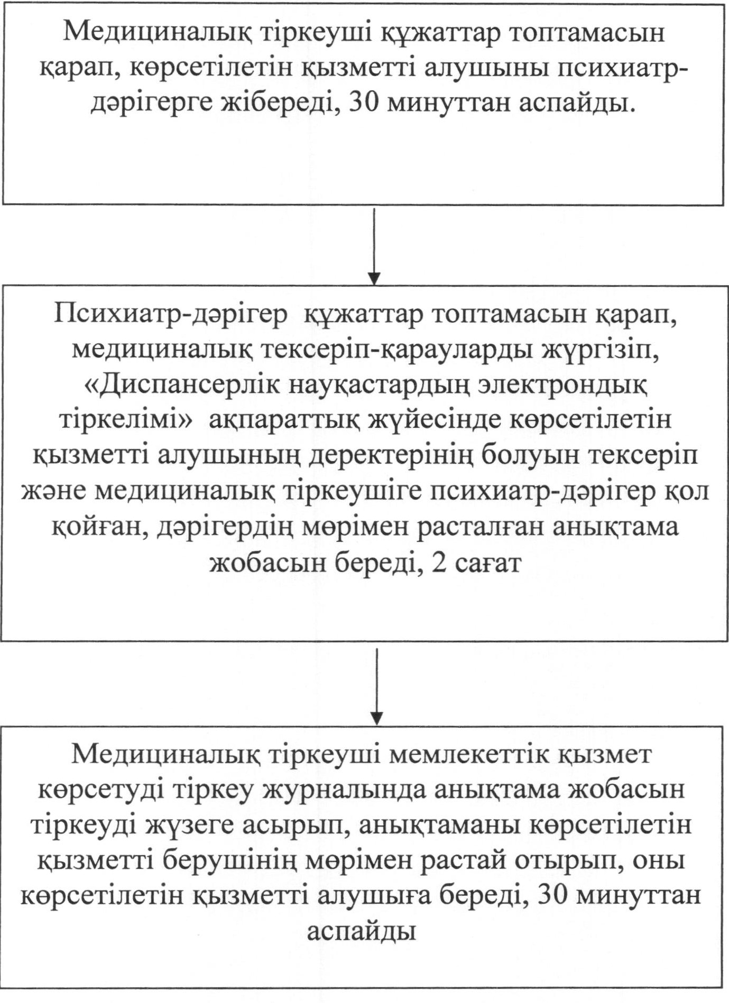
"Психоневрологиялық диспансерден
анықтама беру" мемлекеттік көрсетілетін
қызмет регламентіне 2-қосымша
"Психоневрологиялық диспансерден анықтама беру" мемлекеттік
қызмет көрсетудің бизнес-процестерінің анықтамалығы
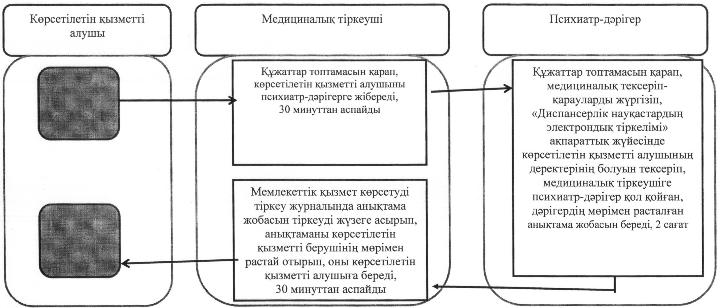
Әкімдіктің
2014 жылғы 25 тамыздағы
№ 429 қаулысымен бекітілген
"Наркологиялық диспансерден анықтама беру"
мемлекеттік көрсетілетін қызмет регламенті
1. Жалпы ережелер
1. "Наркологиялық диспансерден анықтама беру" мемлекеттік көрсетілетін қызметін (бұдан әрі – мемлекеттік көрсетілетін қызмет) штат кестесі бойынша нарколог-дәрігер көзделген медициналық ұйымдар (бұдан әрі – көрсетілетін қызметті беруші) көрсетеді.
Өтінішті қабылдау және мемлекеттік көрсетілетін қызметтің нәтижесін беру көрсетілетін қызметті беруші арқылы жүзеге асырылады.
2. Көрсетілетін мемлекеттiк қызметтің нысаны - қағаз түрінде.
3. Мемлекеттік қызмет көрсетудің нәтижесі – нарколог-дәрігер мен анықтаманы берген медициналық тіркеуші қол қойған және дәрігер мен көрсетілетін қызметті берушінің мөрімен, Қазақстан Республикасы Үкіметінің 2014 жылғы 20 наурыздағы № 253 "Денсаулық сақтау саласындағы мемлекеттік көрсетілетін қызметтер стандарттарын бекіту туралы" қаулысымен бекітілген "Наркологиялық диспансерден анықтама беру" мемлекеттік көрсетілетін қызмет стандартының (бұдан әрі- Стандарт) 2-қосымшасына сәйкес мемлекеттік қызмет көрсетуді тіркеу журналында анықтаманы тіркей отырып расталған, Стандарттың 1-қосымшасына сәйкес нысан бойынша қағаз түріндегі наркологиялық диспансердің анықтамасы (бұдан әрі - анықтама).
Мемлекеттiк қызметті көрсету нәтижесін ұсыну нысаны - қағаз түрінде.
2. Мемлекеттік қызмет көрсету процесінде
көрсетілетін қызметті берушінің құрылымдық бөлімшелерінің
(қызметкерлерінің) іс-қимыл тәртібін сипаттау
4. Мемлекеттік қызмет көрсету бойынша рәсімді (іс-қимылды) бастауға негіздеме Стандарттың 9-тармағында көрсетілген құжаттар топтамасын (бұдан әрі – құжаттар топтамасы) ұсына отырып, көрсетілетін қызметті алушының (не сенімхат бойынша оның өкілінің) өтініші болып табылады.
5. Мемлекеттік қызмет көрсету процесінің құрамына кіретін әрбір рәсімнің (іс-қимылдың) мазмұны, оның орындалу ұзақтығы:
1) медициналық тіркеуші мемлекеттік қызметті көрсету үшін құжаттар топтамасын қарайды және көрсетілетін қызметті алушыны нарколог-дәрігерге жібереді, 30 минуттан аспайды.
Рәсімнің (іс-қимылдың) нәтижесі – көрсетілетін қызметті алушыны нарколог-дәрігерге жіберу;
2) нарколог-дәрігер құжаттар топтамасын қарайды, медициналық тексеріп-қараулар жүргізеді, "Диспансерлік науқастардың электрондық тіркелімі" ақпараттық жүйесінде көрсетілетін қызметті алушының деректерінің болуын тексереді және медициналық тіркеушіге анықтама жобасын береді, 2 сағат.
Рәсімнің (іс-қимылдың) нәтижесі – нарколог-дәрігер қол қойған, дәрігердің мөрімен расталған анықтама жобасы;
3) медициналық тіркеуші мемлекеттік қызмет көрсетуді тіркеу журналында анықтама жобасын тіркеуді жүзеге асырады, қол қояды және көрсетілетін қызметті берушінің мөрімен анықтаманы растайды, оны көрсетілетін қызметті алушыға (не сенімхат бойынша оның өкіліне) береді, 30 минуттан аспайды.
Рәсімнің (іс-қимылдың) нәтижесі – көрсетілетін қызметті алушыға анықтама беру.
3. Мемлекеттік қызмет көрсету процесінде
көрсетілетін қызметті берушінің құрылымдық бөлімшелерінің
(қызметкерлерінің) өзара іс-қимыл тәртібін сипаттау
6. Мемлекеттік қызмет көрсету процесіне қатысатын көрсетілетін қызметті берушінің құрылымдық бөлімшелерінің (қызметкерлерінің) тізбесі:
1) медициналық тіркеуші;
2) нарколог-дәрігер.
7. Әрбір рәсімнің (іс-қимылдың) ұзақтығын көрсете отырып, құрылымдық бөлімшелер (қызметкерлер) арасындағы рәсімдердің (іс-қимылдардың) реттілігін сипаттау:
1) медициналық тіркеуші құжаттар топтамасын қарап, көрсетілетін қызметті алушыны нарколог-дәрігерге жібереді, 30 минуттан аспайды;
2) нарколог-дәрігер құжаттар топтамасын қарап, медициналық тексеріп-қарауларды жүргізіп, "Диспансерлік науқастардың электрондық тіркелімі" ақпараттық жүйесінде көрсетілетін қызметті алушының деректерінің болуын тексеріп, медициналық тіркеушіге дәрігердің мөрімен расталған анықтама жобасын береді, 2 сағат;
3) медициналық тіркеуші мемлекеттік қызмет көрсетуді тіркеу журналында анықтама жобасын тіркеуді жүзеге асырып, қол қойып және анықтаманы көрсетілетін қызметті берушінің мөрімен растай отырып, оны көрсетілетін қызметті алушыға (не сенімхат бойынша оның өкіліне) береді, 30 минуттан аспайды.
8. Әрбір рәсімнің (іс-қимылдың) ұзақтығын көрсете отырып, әрбір рәсімнің (іс-қимылдың) өту блок-схемасы Регламенттің 1-қосымшасында көрсетілген.
Мемлекеттік қызмет көрсету процесінде рәсімдердің (іс-қимылдардың) ретін, көрсетілетін қызметті берушінің толық сипаттамасы құрылымдық бөлімшелерінің (қызметкерлерінің) өзара іс-қимылдарының, сонымен қатар өзге көрсетілетін қызметті берушілермен халыққа қызмет көрсету орталықтарымен өзара іс-қимыл тәртібінің және мемлекеттік қызмет көрсету процесінде ақпараттық жүйелерді қолдану тәртібінің сипаттамасы Регламенттің 2-қосымшасына сәйкес мемлекеттік қызмет көрсетудің бизнес-процестерінің анықтамалығында көрсетіледі.
4. Халыққа қызмет көрсету орталығымен және
(немесе) өзге де көрсетілетін қызметті берушілермен
өзара іс-қимыл жасасу тәртібін, сондай-ақ мемлекеттік
қызмет көрсету процесінде ақпараттық жүйелерді
пайдалану тәртібін сипаттау
9. Мемлекеттік көрсетілетін қызмет "Халыққа қызмет көрсету орталығы" республикалық мемлекеттік кәсіпорнының Қостанай облысы бойынша филиалы және "электрондық үкімет" веб-порталы арқылы көрсетілмейді.
"Наркологиялық диспансерден
анықтама беру" мемлекеттік көрсетілетін
қызмет регламентіне 1-қосымша
Әрбір рәсімнің (іс-қимылдың) ұзақтығын көрсете отырып,
әрбір рәсімнің (іс-қимылдың) өту блок-схемасы
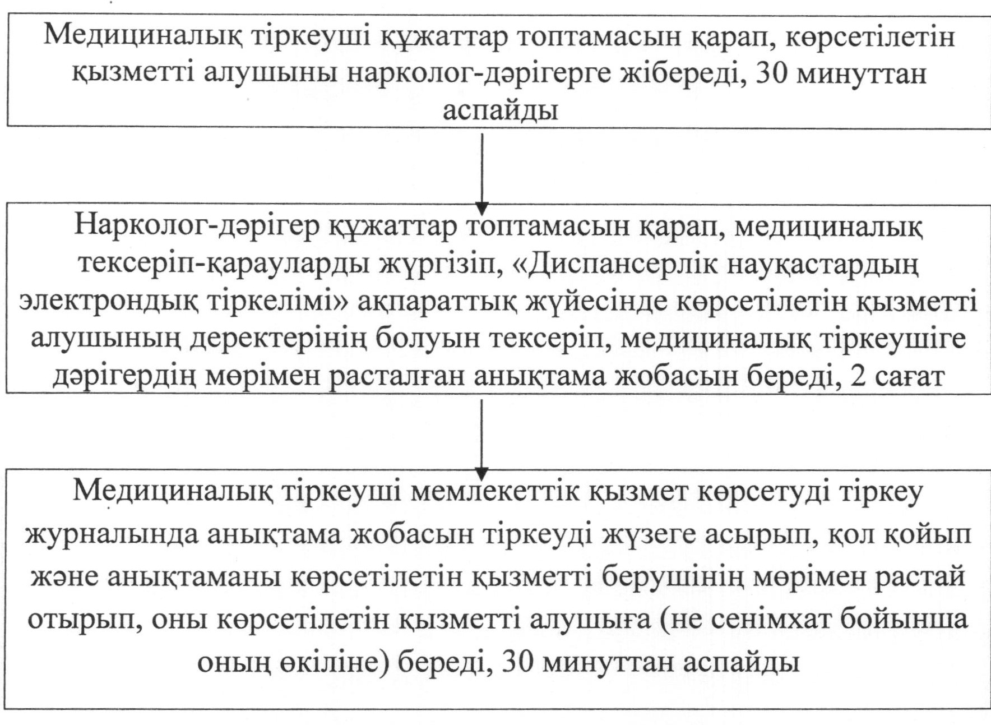
"Наркологиялық диспансерден
анықтама беру" мемлекеттік көрсетілетін
қызмет регламентіне 2-қосымша
"Наркологиялық диспансерден анықтама беру" мемлекеттік
қызмет көрсетудің бизнес-процестерінің анықтамалығы
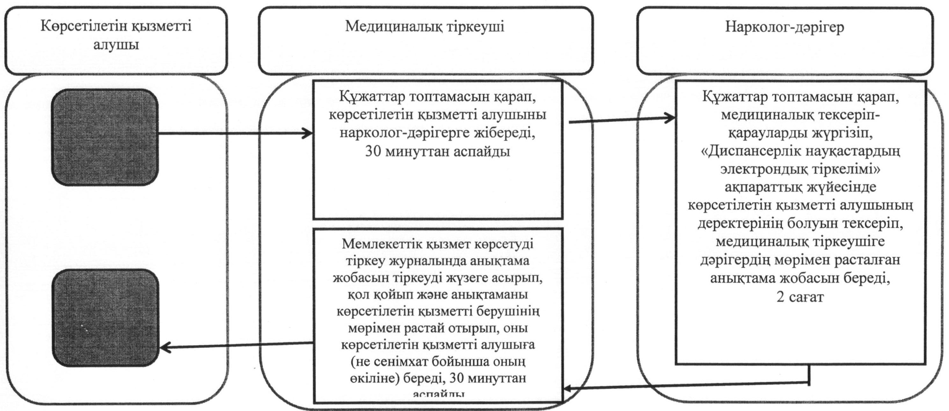

© 2012. Қазақстан Республикасы Әділет министрлігінің «Қазақстан Республикасының Заңнама және құқықтық ақпарат институты» ШЖҚ РМК

